參加第十五屆國際華人交通運輸協會年會
二○○二海峽兩岸智能運輸系統學術研討會暨展覽會

報告書

報告人：國道高速公路局
何煖軒

中華民國九十一年六月二十四日
行政院所屬各機關因公出國人員報告書
(出國類別：出席國際會議)

參加第十五屆國際華人交通運輸協會年會
二○○二海峽兩岸智能運輸系統學術研討會
暨年會
報 告 書

 |  | 出國人員  服務機關： |  | 交通部臺灣區國道高速公路局
 |  | 職 稱： |  | 局長
 |  | 姓 名： |  | 何煖軒
行政院研考會/省(市)研考會
編號欄
 |  |  |  |  | 出國地點：中國大陸
 |  |  |  |  | 出國日期：民國91年5月10日至5 月22日
 |  |  |  |  | 報告日期：民國91年6月24日

第十五屆國際華人交通運輸協會年會
參加
2002海峽兩岸智能運輸系統學術研討會暨展覽會

壹、報告書目錄

壹、前 言

貳、行程紀要

參、會 議

肆、參觀見聞

伍、感想與建議

壹、前 言
第十五屆國際華人交通運輸協會年會，訂於五月十日至十三日在中國北京市舉行，該會議係以世界華人從事運輸工作之學者、專家、業者齊聚一堂，討論運輸工作未來的前景，其中以因應2008年北京奧運如何解決北京市的交通問題為大多數學者專家討論的主題。
2002海峽兩岸智能運輸系統學術研討會暨展覽會於五月十三日至十五日在中國北京舉行，係由大陸國家智能交通系統工程技術研究中心，台灣中華智慧型運輸系統協會、武漢理工大學、淡江大學共同主辦，是為了促進海峽兩岸在智能運輸系統研究領域的學術交流，共同探討智能運輸系統的發展方向，未來智能運輸系統的人才培養運用，以及海峽兩岸在智能運輸系統領域的合作模式，以2008年北京市主辦奧運為題，將I.T.S與奧運相關議題，作為本次學術研討會的重點主題。
本項出國計劃，經報陳交通部奉九十一年四月十日人字第0910008973號函同意赴大陸北京參加該兩項會議。

貳、行程紀要
此次出國行程自九十一年五月十日起至五月二十二日止，共計十三日。概述如后：
年 | 月 | 日 | 日數 | 預定行程 | 內容
91 | 5 | 10 | 1 | 台北→香港→  北京 | 行程
 | 5 | 11-17 | 7 | 北京 | 參加年會、研討會及相關活動
 | 5 | 18 | 1 | 北京→重慶 | 移地行程及參觀交通建設活動
 | 5 | 19-21 | 3 | 重慶 | 參觀四川省高速公路建設
 | 5 | 22 | 1 | 重慶→香港→  台北 | 返程

參、會 議
一、第十五屆國際華人交通運輸年會
本次會議由國際華人運輸協會會長劉俊嘉博士與大陸交通公路規劃設計院周海濤院長共同主持，計有百餘人參加，論文共計五十五篇，本人於五月十一日全體大會被邀請演講，另於同日下午於Ⅲ-A研討會擔任講評者，於五月十二日上午Ⅳ-A研討會擔任與談者，全體與會者對台灣地區的高速公路發展有極高之興趣與推崇。

以下為本人在此年會演說發表之內容：
(一) 全體大會致詞稿
(二) Ⅳ-A研討會以「台灣區高速公路建設與管理」為題發表之論文。

「第15屆國際華人運輸協會年會」致詞稿
91.05.11
國際華人運輸協會會長劉俊嘉博士、各位貴賓、各位先進：大家好
首先要向華人交通運輸協會的各位先進表達敬意與謝意，本人第一次參加本協會之年會，是抱著學習的心情，請各位給予多多指教。
近一、二年內，台灣地區西部走廊已建設完成二條南北向高速公路及其環支線、一條南北向西濱快速公路加上原有台一線省道及十二條東西向快速公路，已構成便捷的公路路網，再配合完成聯繫各生活圈中心都市與其它衛星市鎮的各級公路系統，如何建立整體路網以及付與生命的交控系統將是當務之急。
為改善高速公路交通，以及因應臺灣地區高快速路網逐步建置完成所面臨的複雜交通管理問題，在觀念及作法上也已逐漸由增加道路容量的供給方式，轉為有效利用現有資源與設施的管理措施；隨著科技的進步，朝向利用電腦、電子、通訊、控制及整合等技術，透過網路連結使交通資訊有效整合，配合交通管理與控制策略，以提昇運輸系統整體效能，發揮最大經濟效益。以服務為導向，以資訊為媒介，以通信為工具，亦即以結合電腦、通信與資訊的智慧化管理，以專業、品質、效率的精神，掌握建設與管理並重之原則，故致力於：
(一) 規劃推動智慧運輸系統：如匝道儀控、電子收費及交通控制系統之建置，期能有效改善壅塞、安全、道路服務水準等。
(二) 建構國道路網管理系統：整體性有效管理國道路網，讓台灣地區交通四通八達。
(三) 配合需求規劃設計改善工程：目的即在於全面增加道路容量及提升行車品質，例如中山高速公路全線拓寬工程、交流道立體化、延長聯絡道、快速道路與高速公路的連繫工程。
(四) 建立生態景觀廊道：將公路兩側綠化建立生態景觀廊道以及公共藝術，使公路建設對環境的負面影響減至最小，並提供舒適美觀的視覺享受。
(五) 實施電子自動化收費制度：藉以改善車流壅塞，提供高標準之道路服務水準，另外亦可解決部分空氣污染問題及節約能源等。
(六) 營運餐飲服務導向：以用路人之需提供方便衛生之餐飲，讓用路人體驗到貼心設計之「以客為尊」的人性化服務。
最後在此預祝大會順利、圓滿、成功，並祝各位身體健康、萬事如意，謝謝大家。

台灣區高速公路建設與管理
何煖軒
摘 要
公路運輸系統乃為聯繫社會活動的主要管道之一，然而如何改善公路安全，提升交通品質及擴充道路容量，讓用路者行的安全、便利及舒暢將是公路管理上最主要之目標。本文首先說明台灣區高、快速公路整體路網之建設架構（含道路拓寬）為其管理範圍，進而闡述台灣區高速公路之管理重點如：交通管理、維修養護、路容景觀、收費業務、行旅服務及研究發展等課題，最後提出對未來之展望。

關鍵詞：高速公路、建設、管理

壹、前 言
台灣地區近二十年來所創造的經濟奇蹟，提供快捷、大量運輸功能的高速公路，可說扮演其中一個關鍵的角色，然而隨著經濟繁榮、國民所得增加，交通量也急遽成長，對於交通需求也相對增加，致自1987年起，高速公路部份路段即產生交通壅塞之狀況。
探究現況高速公路部份路段經常壅塞之原因，即在於交通需求大於道路服務流量，因此欲改善此現象，不外由增加道路容量及管制交通需求兩方面著手，在策略上則可區分為硬體建設（新建、拓寬及改善道路、交流道）與軟體規劃（交通管理與疏導措施）兩大方向。以目前辦理中之中山高速公路拓寬工程及國道新建工程，其目的即在於全面提升道路容量，但因道路建設期程較長，在國道路網尚未完善前，需配合以交通管理與疏導的方法改善高速公路壅塞的狀況。然而整體性之公路管理最佳化是多方面的，不僅需改善硬體的建設、加強軟體管理及措施來疏解交通，更需經常性的養護維修、不斷的研究發展改進、沿路宜人路容景觀及多元化行旅服務讓用路人體驗到貼心設計，提供「以客為尊」的人性化服務及感受「行駛即是享受」之境界，讓用路人行的安全、便利及舒暢才是公路管理上最主要之目標。
高速公路局目前管理國道一及國道三部份等路段，未來由線至面，無論是硬體或軟體之管理均極為重要。本文即針對上述幾項管理作說明，首先了解整體路網建設即為交通管理範圍，最後探討對未來之展望，如何以最先進最智慧化之方式達到管理最佳化。

貳、整體路網建設
一、高、快速公路路網建設
在台灣地區，交通部國道新建工程局提出國道高速公路路網計畫，其已定案路網業經行政院1995年6月核定，包括國道一（中山高速公路1978年10月底全線通車，現正進行中、南部路段拓寬工程），國道三（第二高速公路，北部及南部路段已完工，中部路段施工中，預定2004年4月底前陸續完工），國道五（北宜高速公路，施工中，預定2005年底完工），西部走廊尚有國道二（桃園環線）、國道四（台中環線）、國道八（台南環線）、國道十（高雄支線）等四條環支線；尚未定案之計畫則有東部高速公路、中橫快速公路、南橫快速公路等三條幹線。此外，台灣地區西部走廊尚有公路局及內政部台北第二辦公室正在施工中之東西向十二條快速公路，及公路局施工中南北向之西部濱海快速公路等，與國道一、國道三及其環支線合成三條南北縱向主幹及十六條東西橫向環支線之路網，就台灣西部走廊而言，整體高快速公路路網堪稱完備，概述如下，建設路網如後頁圖一。

作者：交通部台灣區國道高速公路局局長，中華大學科技管理研究所博士班
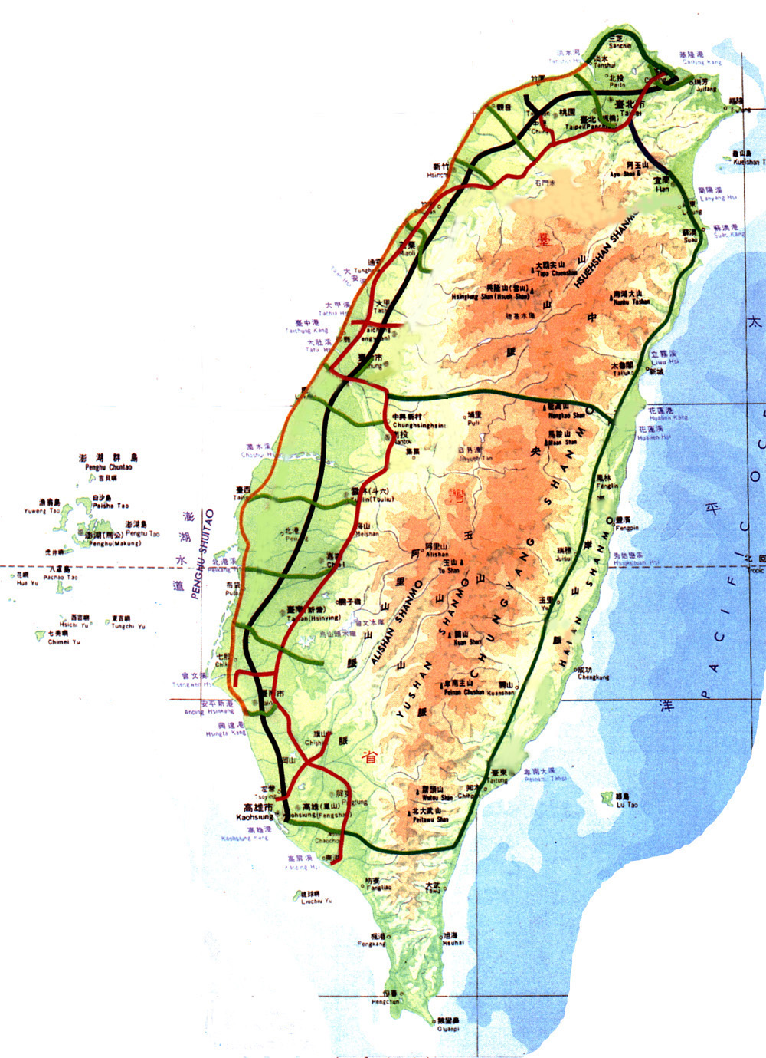
圖一、台灣區未來整體高快速路網發展建設圖

國道一號公路
國道三公路
北宜高速公路
國道五號公路
中橫快速公路
國道南橫公路
西濱快速公路
東西向快速公路
圖 例
觀音大溪線
南寮竹東線
後龍汶水線
八里新店線
彰濱台中線
漢寶草屯線
台西古坑線
東石嘉義線
台南關廟線
高雄潮州線
北門玉井線
萬里瑞濱線

(一) 國道一（中山高速公路）：全線北起基隆中興、大業隧道口，南迄高雄市中山四路止，全長共約373公里，現計設有47個地方交流道、7個系統交流道、7個交流道正施工中，合計61個交流道，6個服務區與10個收費站，全線經過台灣西部各主要都市，並可銜接桃園中正機場與高雄小港機場。現有路況除中興、大業隧道及收費站附近舖設部份剛性路面外，其餘皆為瀝青混凝土路面。
(二) 國道三(第二高速公路)：北起基隆市基金路交流道，南迄屏東林邊，全長約430公里。全線分基隆汐止段、汐止中和段、中和鶯歌段、鶯歌關西段、關西新竹段、新竹竹南段、竹南西湖段、西湖彰濱段、彰濱快官段、快官草屯段、草屯至雲嘉路段、雲嘉路段至白河新化段、新化至九如段、九如至林邊段。國道三目前通車路段為北部區域第二高速公路之主線路段，北起基隆市，南迄香山交流道及南部新化至屏東部分路段。其餘路段尚在辦理施工中，預計2004年4月底可陸續完工通車。
(三) 國道五(北宜高速公路)：西以南港系統交流道，和北部第二高速公路相接，東至宜蘭縣頭城鎮，長約30.8公里，貫穿雪山山脈，沿線大部分為隧道和橋樑，其中長12.9公里的坪林隧道工程最為艱鉅。
(四) 東西向快速公路：台灣地區主要運輸走廊均呈南北走向，因此東西向快速公路於西部地區整體路網中之角色定位為提昇南北方向主要公路之相互替代性。北起基隆、台北生活圈，南至高雄、屏東生活圈，規劃十二條路線，詳表一，總長度349.566公里，連同國道三之環線共計有東西向快速公路十六條，每一生活圈至少有一條西起西濱快速公路東至內陸山區之橫向快速公路，以之與國道一、國道三兩高速公路相連，構成西部地區從北到南之整體快速公路網，不僅可紓解部份現有東西向公路之交通，亦可肆應二十一世紀台灣本島西部走廊交通經濟發展之需要。
(五) 西濱快速公路：主要目的為紓解國道一號高速公路之交通壅塞及配合興建中之國道三高速公路，使南北向之運輸走廊成為三條主軸，再與東西向快速公路彼此互相連貫。因此，西濱快速公路於西部地區整體路網中之角色定位為做為國道高速公路之主要替代公路之一。西部濱海公路北起於台二線基隆市與台北縣交會處，南至台十七線屏東縣水底寮，全長約512公里，全線涵蓋台二線、台十五線及台十七線。惟於台十五線終點香山滯台十七線起點甲南之間計長79公里尚未開闢，必須新闢路線予以銜接。

表一 十二條東西向快速公路之計畫內容一覽表
計 畫 名 稱 | 計 畫 內 容 | 計 畫 時 程
萬里瑞濱線快速公路 | ．全長18.76公里。  ．路基寬度25公尺。  ．全線新闢。 | 1992年～2001年
八里新店線快速公路 | ．全長25.0公里。  ．路基寬度25公尺。  ．八里新莊全段新闢，新莊以南全段高架。 | 1992年～1998年  (第二優先部份2001  年以後續辦)
觀音大溪線快速公路 | ．全長27.2公里。  ．路基寬度25～40公尺。  ．觀音至雙連坡全段新闢，雙連坡至大溪全段高架。 | 1992年～1999年
南寮竹東線快速公路 | ．全長19.49公里。  ．路基寬度25公尺。  ．全線新闢。 | 1992年～2002年
後龍汶水線快速公路 | ．全長30.79公里。  ．路基寬度25公尺。  ．全線新闢。 | 1991年～2004年
彰濱台中線快速公路 | ．全長29.23公里。  ．路基寬度35公尺。  ．全線新闢及高架。 | 1993年～2005年
漢寶草屯線快速公路 | ．全長33.9公里。  ．路基寬度25公尺。  ．西濱快至台19全段新闢，台19至草屯全段高架及長隧道。 | 1992年～2003年
台西古坑線快速公路 | ．全長44.0公里。  ．路基寬度25公尺。  ．全線新闢。 | 1993年～2002年
東石嘉義線快速公路 | ．全長31.5公里。  ．路基寬度25公尺。  ．全線新闢。 | 1996年～2002年
北門玉井線快速公路 | ．全長41.8公里。  ．路基寬度25公尺。  ．全線新闢。 | 1992年～2001年
台南關廟線快速公路 | ．全長17.61公里。  ．路基寬度25公尺。  ．全線新闢。 | 1992年～2000年
高雄潮州線快速公路 | ．全長20.5公里。  ．路基寬度40公尺。  ．全線高架寬22.6公尺。 | 1992年～2003年
資料來源：『整體運輸系統長期發展規劃』，交通部運輸研究所，1995年。
交通部公路總局列管計畫1992年1月份進度檢討分析。
二、道路拓建
新建增闢道路固然能促進都市發展及全面提升道路容量，但因道路建設期程較長，如能對既有之設施加以改善拓寬，亦能有效因應交通量成長及增進行車品質。國道一中山高自1978年10月底全線通車以來，已逐漸取代鐵路運輸角色，成為台灣西部走廊南北往來最重要之運輸幹線；然而近年來由於經濟的快速發展，國民所得大幅提昇，小客車持有率快速攀昇，導致交通需求量之激增，使得國道一逐漸呈現飽和的現象，尤其於例假日或尖峰時刻，行車時間往往要較平常高出一倍以上，除明顯降低國道依原有之服務水準外，亦造成龐大的社會成本支出。
有鑑於此，國道高速公路局擬定拓寬計畫目標，而為確保工程品質，提昇工作效率、建立系統化、標準化管理，高速公路局拓建工程處率先導入ISO-9001國際品質管理制度，經國際機構驗證合格頒發證書，為台灣區工程主辦機關首獲頒證實施者。各項經辦工程經上級機關品質評鑑均為優等，大幅提昇公共工程品質。
國道一中山高全線之拓寬，除汐止-五股採高架拓寬方式外，其餘大部份路段均將採平面方式處理，並採對既有交通衝擊最小，最節省施工及經費方式並符合部頒路線設計規範方式加以拓寬，同時對計劃拓寬範圍內，不符合現況環境需求或運轉績效不良之路段（如易肇事路段、爬坡車道路段等）或交流道加以改善。
(一)拓寬原則
1、除都會區尚需研究短程交通之影響外，其餘路段均將以雙向各拓寬一車道為原則。
2、為盡量減少增購用地之困擾，以縮減車道寬度方式處理，惟為維持既訂設計速率車道寬至少仍為3.65公尺(約12英呎)。
3.、為維持適當視覺景觀，除用地不足或跨越橋下淨寬不足等路段之中央分隔帶需改設雙面式混凝土護欄外，其餘路仍保留分隔帶之綠籬。惟為維護養護作業人員之安全，現有金屬護欄應改設單面式混凝土護欄。
4、為避免應力傳遞不一致，除新設分式橋梁之設計載重加計25%外，銜接舊橋面拓寬時，設計載重仍維持原AASHTO-HS-20標準，至於路面則應考慮台灣地區貨車超載特性，參酌近年新修編設計規範，妥予設計路面結構。
5、參考公路警察局歷年來之肇事統計資料(事故斑點圖)，針對易肇事路段重新檢討平、縱面線形之整合情形，視距及地區環境特性，依實際缺失配合拓寬工程予以改善。
(二)整體改善計劃構想
1、採平面拓寬方式，故需於現有高速公路兩側路肩邊坡上施設擋土牆方式辦理，以減少用地需求。
2、為維持既有交通之通暢，施工程段之縮減車道寬度或開放路肩方式處理，仍應維持既有車道數。
3、以一公里範圍為一施工區，採逐步推進方式施工。預估一外側，拓寬部份（不含擋土牆）循環所需工期約為一個月。
4、各施工區內施工分三階段辦理：第一階段係利用鄰接道路或於路權內修築施工便道施工擋土設施；第二階段為路面之拓寬；第三階段則係內側分隔帶改設混凝土護欄。
5、為減少對中長程交通運轉之影響，對應規劃省道等替代道路系統。

參、高速公路管理
一、交通管理
為維持高速公路的安全與順暢及改善高速公路交通壅塞情形，除了道路之拓建及經常性之養護管理外，交通管理與疏導措施實為重要。 高速公路實施的交通管理與疏導措施，概略可分成收費措施的改變、入口匝道管制、限制車種行駛、替代道路、開放路肩、其他及高速公路智慧化等，以下分別加以敘述。收費措施的改變將於後面之章節做探討，首先為了解所需採用之管理措施必先了解其交通流量。
(一)交通量統計
國道一中山高速公路自1978年全線通車之後，交通量即急遽增加，依據通過收費站之交通量統計資料顯示，在全線通車10年之後，全年日平均交通量（如圖二）已超過設計服務流量66萬小客車當量數，因此有第二高速公路的興建。然交通量的成長遠超過道路興建的速度，當1993年北部地區第二高速公路(北二高)分段陸續通車，至1994年平均日交通量又已超過兩高速公路合計之設計服務流量每日87萬小客車當量數，至1998年交通量成長已超過通車之初的10倍（如圖三），平均日交通量更已高達113萬輛次（不分車種），約合132萬小客車當量數，約為設計服務流量1.5倍，而連續假期時交通量更為可觀，在1999年農曆春節期間更創下單日157.8萬輛的紀錄，已超過設計服務流量的兩倍以上。

圖二 高速公路歷年日平均交通量

圖三 高速公路歷年交通量成長圖
(二)整體公路網交通管理需求
整體公路網中各公路等級及功能特性皆有所不同，因此對交通管理之需求亦不相同。就城際運輸之公路網而言，可將高速公路列為最優先管轄層級，快速道路列為第二優先管轄層級，高速公路之主要替代道路為第三優先管轄層級，則台灣西部地區整體城際運輸公路網交通管理需求可分級如表二所示。

表二 台灣地區西部整體城際運輸公路網交通管理需求分級
交通管理需求分級 | 分級方式 | 備註
第一級路網 | 國道一號及三號高速公路及與其直接銜接之東西向高速公路及快速公路所形成之路網。
第二級路網 | 第一級路網及西濱快速公路所形成之路網。
第三級路網 | 第二級路網及未與國道一號及三號高速公路直接銜接，但與西濱快速公路直接銜接之東西向快速公路所形成之路網。
第四級路網 | 第三級路網及南北向高速公路主要替代公路所形成之路網。
備註：都市地區之交通管理系統建置可依據地區性交通管理需求分級，而城際運輸公路網與都市地區公路網間之整合性交通管理需求，將透過不同交通管理系統間之資訊交換方式辦理。

(三)交流道入口匝道儀控管制作業
匝道儀控由部份路段至全線管制，由特定時段至常態性實施，由現場人工至中心自動控制，可說已是一項成熟的疏導措施，不僅作業人員或配合執勤之警力有一套完整的運作機制，更重要的是民眾亦建立了實施適當管制以維持主線合理的服務水準的觀念，因此匝道儀控必為未來高速公路最重要的一項疏導措施，而目標則是使管制更有效，更能反應即時交通狀況而做彈性的調整，以符合實際交通的需求。
(四)入口匝道封閉
入口匝道封閉不僅具有調節主線流量的功能，同時減少匯入車流所產生的交織衝突點，對於維持主線的服務水準更有幫助，然而封閉入口匝道會強迫用路人改變行車動線，對於用路習慣造成較大的衝擊，因此在實施上亦較為慎重，目前皆僅於連續假期方才實施。
(五)高乘載車輛專用通行時段
高乘載車輛專用通行時段限制車輛進入高速公路，對於紓解高速公路壅塞有一定的幫助，然而因其對其他車輛的排擠效果較大，再加上實施所需動員的人力極多，因此目前皆僅於交通特性較特別之連續假期（如春節）實施。
(六)替代道路
由於國道三中部路段目前尚未完工通車，因此台灣西部地區南北的長途運輸，主要仍仰賴國道一號，而在交通量持續成長，但道路容量短期內無法迅速擴充的情況下，替代道路的規劃不失為一應變措施，同時亦較能均衡利用整體路網之容量。
(七)開放路肩
以目前高速公路的設計標準，外側路肩皆具有3公尺的寬度，足供一般車輛正常通過，但由於具有公務巡邏、道路救援和緊急事故處理等功能，因此實有必要保持其通暢，但在交通壅塞時，要求開放路肩的聲音即起。開放路肩暫作車道相當於增加一車道的容量，對紓解交通自然有所助益，然而路肩功能亦受到損害，雖然可由增設避車彎之方式因應，但畢竟已破壞道路整體功能的完整性，而且路肩開放後雖對疏導交通有速效，但常會發生吸引更多車輛使用高速公路的情形，一段時間後效果即行衰減，因此雖然許多路段皆面臨要求開放路肩行駛的壓力，但皆需相當慎重處理，即使因應實際交通需求而開放，亦皆強調為短期、權宜的交通疏導措施。
(八)高速公路智慧化
為使高速公路能逐步朝智慧化方向邁進，應先對系統短、中、長期之目標、整體架構、應有功能、採用技術等作一整體規劃，未來各子系統間才能充分整合，發揮應有之功能。充分結合各項推動計畫，如交通控制系統、匝道儀控、電子收費及其他ATMS、ATIS計畫，以發揮整體效益。標準化之工作為未來各系統間是否可順利整合之關鍵，現交通部及相關單位陸續進行相關標準架構及通訊協定制定，為ITS推動建立了一個良好基礎。
(九)其他
除上述各項措施之外，另外有部份措施雖非直接具有交通疏導之功能如即時路況報導電話、交通控制系統、緊急電話系統、交通資訊服務等，但該項措施實施有助於疏導措施的執行，或增進疏導的效果。
二、維修養護
為提昇高速公路服務品質，並確保行車安全，路面整修工程和沿線橋樑保護與隧道管理維護等為經常性工作，並配合接管北二高及二高後續計畫之通車路段，主要養護工作摘要分述如后：
(一)中山高速公路維護
中山高北起基隆南迄高雄，總長373公里，另汐止五股段高架路段全長21公里。全線設置61處交流道、10個收費站及提供一般行旅服務區6處，通車迄今即由高速公路局辦理全線路段之公路管理維護作業。
(二)接管北二高、二高後續計畫及北宜計畫通車路段
1、北二高通車路段
北二高計畫北自中山高汐止附近分出，南迄竹南香山交流道止，總長117公里，包括主線長約99公里，國道二號桃園環線長約12公里，台北聯絡線長約6公里。全線設置系統交流道5處(分別位於汐止、南港、國道一機場交流道、鶯歌及新竹附近)及一般服務性交流道15處，另設置關西服務區與樹林、龍潭及七堵等收費站，通車迄今即由高速公路局辦理全線路段之管理維護作業。
2、二高後續計畫通車路段
(1)基隆汐止段：南下線及北上線分別於2000年1月31日及89年8月2日開放通車。
(2)國道三香山竹南段：自香山交流道至竹南交流道長約14公里，已於2001年12月底開放通車。
(3)國道三斗六新化段：自斗六交流道至新化交流道長約86公里，已於2001年11月底開放通車。
(4)國道三新化九如段：自新化交流道至九如交流道長約43公里，已於2000年2月開放通車。
(5)國道八號(台南環線)：台南系統交流道至安南交流道及台南系統交流道以東路段分別於1998年1月及1999年8月開放通車。
(6)國道十號(高雄環縣)：鼎金系統交流道至澄清湖交流道路段、澄清湖交流道至面前埔(燕巢)路段及燕巢至旗山段及鼎金系統交流道以西路段，分別於1997年12月、1998年11月及1999年11月開放通車。
3、北宜計畫
自銜接北二高之南港系統交流道至石碇交流道部分，已於2000年1月27日開放通車，並由高速公路局辦理相關管理維護作業。
(三)橋樑橋墩保護工程
為管理臺灣地區高速公路路網741座橋樑，高速公路局已開發使用「高速公路橋樑管理系統」，係利用劣化程度、劣化範圍、重要性、及劣化構件維修急破性之評估系統來檢測橋樑，再配合系統設定公式或準則，使具有計算優選排列維修預算的功能。
(四)隧道管理維護
管理轄區計有(一)國一線：中興、大業2座；(二)國三線：基隆、七堵、汐止、福德、木柵、景美、新店、碧潭、安坑、中和、大溪埔頂(Ⅰ)、大溪埔頂(Ⅱ)、中寮等雙向共26座；(三)國三甲線：台北(Ⅰ)、台北(Ⅱ)等4座；(四)國五線：南港至石碇2座；共計34座隧道，總長度為19,050公尺，目前均由高速公路局維護管理；分為維護路容觀瞻之定期清洗及維護機電設備正常運作之定期檢查與維護兩類，均依據「國三線隧道機電設備暫行管理要點」以勞務發包方式，分由專業承商定期維護施作。維護檢查內容包括交控通信、電力系統、傳輸系統、交管系統、消防系統及監控系統等，其目的在使用路人得到最安全舒適之行車環境。
(五)路面整修工程
高速公路柔性路面一般服務年限約為七年，台灣因位於亞熱帶高溫多雨，且重車較多，故路面容易損壞。中山高速公路自1982年起辦理第一次五年路面整修計畫，於1992會計年度起編列第二次五年路面全面整修，分年分段執行，並於1996年會計年度完成，惟為維持高速公路服務水準與行車安全，仍逐年編列路面整修預算，辦理損壞路面維修，以確保行車安全。

三、路容景觀
高速公路的建設，是以促進國土有效利用，滿足交通需求並帶動經濟發展為目的，所以公路建設對環境資源必須妥適利用，配合地域環境的特色，包括環境生態、土地使用及景觀美質等，使建設對環境的負面影響減至最小，此即是景觀工作的積極意義，所以公路景觀是以保護地域、調和地域及創造新的景觀為工作要項。公路建設時尊重地域環境，則對景觀的破壞最小，而為保存地域環境，各項人工構造物與地域環境調和，可表現地域特色，或人工構造物以對比型態呈現其自身的美，創造新的景觀，均屬景觀工作的範疇。公路建設時對公路景觀用心，在選線、規畫、設計各階段有景觀的考量，則可使公路更能配合地域環境的特色，提供快適美觀的服務。
(一)高速公路景觀的構成要素
高速公路的景觀，指高速公路通過地域環境中各種地界地貌地物，包括沿線通過地區的山嶺、水域、森林、田野、城鄉、古蹟等，及高速公路本身的線形、挖填方構造、中央分隔帶、路肩、坡面、圓隅、路權邊界等，以及橋梁、隧道等結構物，與隔音牆、擋土牆、標誌、護欄、照明設施等附屬構造物，還有植被狀況等，都是直接構成景觀的組成要素。
(二)景觀工作的考量
公路建設各階段的景觀考量內容略述如下：
1、公路建設計畫及路線選定：包括景觀整體意象塑造，通過地區景觀調查及特色發現，沿線景觀形態擬定等。
2、公路基本設計：包括斷面型式，線形設計，挖填方構造，動態景觀序列等。
3、重點設計：包括交流道，長大橋梁、跨越橋群，隧道，長大坡面，休息站服務區等。
4、表層設計：包括路面設計，坡面處理、綠化，植栽設計等。
5、附屬構造物：包括護欄，交通標誌，照明設施，隔音牆，擋土牆等。
6、維護管理：包括植栽養護，改善工程等。
7、其它配合：包括環境綠帶設置，沿線廣告物管制，苗圃準備，沿線土地利用變化等。
四、收費業務
目前國道一號中山高速公路設有10處收費站（汐止、泰山、楊梅、造橋、后里、員林、斗南、新營、新市、岡山），國道三高速公路目前有7處收費站（七堵、樹林、龍潭、古坑、善化、白河、田寮），其中汐止與七堵收費站採單向收費（北向收費南向不收費）。各收費站均採主線柵欄式收費，費率採均一制，目前費率小型車為40元，大客貨車50元，聯結車65元。89年通行各收費站之車輛數為453,811,079輛，年成長率約為4.57﹪，其中小型車成長5.33﹪，大客貨車成長2.47﹪，聯結車成長0.13﹪，全年通行費實收數新台幣17,710,253,020元，成長3.98﹪。
為縮短車輛過站延滯時間，繼續推動實施小型車回數票專用道以及不收現金不找零，高速公路局積極宣導鼓勵用路人使用回數票証。各種類回數票証除於本路各服務區及收費站辦公室、各地郵局及中油公司加油站出售外。另自1999年7月1日起共約4百家民營加油站簽約加入代售行列，販售地點遍及高速公路沿線共約3千處。2000年全年各車種回數票使用率小型車85.66﹪，大客貨車83.86﹪，聯結車97.50﹪，與1999年相較，小型車減少約0.76﹪，大客貨車增加約1.23﹪，聯結車減少約0.38﹪。
為紓緩連續假期及重大民俗節日交通壅塞，高速公路局每次均專案陳報交通部核准實施暫停收費。2000年全年總計停收25日，短收通行費新台幣485,748,645元。
另為配合執行「促進大眾運輸發展方案」，自1997年2月1日起公告實施國道客運班車免費通行高速公路措施，迄2000年12月底止核准之客運業者29家計190條路線，2000年通過高速公路收費站約780萬輛次短收通行費約三億九千萬元。
為使高速公路用路人可在不停車、不用現金與更有效率及安全環境下完成繳交通行費，俾改善現行「減速繳費、加速離去」人工收費衍生之空氣污染、能源浪費及繳費停車等延滯，並配合推動發展知識經濟，高速公路局依據交通部政策之指示，委託中華電信公司辦理高速公路電子收費系統建置及營運計畫案，已於2001年4月30日簽定「高速公路電子收費系統建置及營運契約」，協同合作完成系統之建置及營運，開啟高速公路自動化收費及智慧化運輸新里程。推動高速公路電子收費（ETC）建置營運及影響效益如下：
(一) 高速公路電子收費計畫之推動執行，係依據交通部1997年之政策規劃，由高速公路局以契約方式委託中華電信公司自行籌措資金辦理，再由未來之營運收入回收投資。雙方簽定契約之委託年期為十七年，中華電信公司將依約負責台灣區國道一號及三號高速公路主線式電子收費系統之建置、營運、維護、更新、經營移轉；以及第二階段多車道自由車流電子收費系統之測試與規劃設計。
(二) 中華電信公司藉其本業營運經驗及技術優勢，將以低成本高效率方式進行系統之建置，而未來高速公路局將秉持「共同推廣、共創效益」原則配合營運之拓展，以達用路人、政府及營運公司多贏之局面。
五、行旅服務
高速公路的生命源於與用路人的互動，用路者的需求，是高速公路行旅服務的重點，國道一號中山高，自北至南設有中壢、湖口、泰安、西螺、新營、仁德六處服務區，每服務區間之距離約為50公里；國道三之北二高則設有關西服務區，南二高設有關廟服務區。 在上述服務區內均設有停車場、花園、盥洗室、育嬰室、公共電話、旅客休憩大廳、提款機等設施及提供便當、速食點心、日常用品及在服務台有網際網路、影印、傳真及免費提供嬰兒尿布等各項服務。關西、中壢、湖口、泰安、新營等五處服務區設有加油站，提供加油及簡易檢修服務。國道一號國道一速公路沿線18處加油站及國道三關西服務區加油站其經營權經公開招標，均由中油公司得標。為服務用路人，服務區加油站全天候24小時提供加油、免費加水、充氣、代售回數票等服務，上班時間內(8至17時)並兼辦車輛簡易保養業務。交流道加油站除南崁南下站每日服務15小時外，其餘亦均全天候服務。 對於服務區的品質及工作人員的態度亦須達到以客為尊之人性化服務，例舉如下：
(一)服務區
1、服務區明顯處設「局長信箱」，每月辦理民眾滿意度調查。
2、服務區重視人性關懷，設置育嬰室、換尿布床、哺乳椅、嬰兒用餐椅、增設熱水洗滌及衛生設備、營業廳加設開飲機、提供紙杯服務用路人。
3、服務區設置殘障停車位、殘障廁所，通往營業廳亦有殘障步道，提供無障礙空間以應殘障及弱勢民眾所需設施。
4、統一將休息站名稱改為服務區，並改善服務區行車動線指引標誌，製作全區設施指引圖。
5、降低服務區、收費站服務台高度，以便於與民眾接觸溝通。
(二)工作人員
1、區工作人員穿戴制服、臂章實施走動式服務。
2、加強員工在職訓練，辦理服務禮貌講習，對象有總機、080免付費電話話務員、服務區服務人員及收費站收費員。
3、要求服務區服務人員、收費站收費員注意服務禮貌，並適時說出「您早」、「您好」、「謝謝」等問候語，或以肢體語言「微笑」「點頭」來致意。
六、研究發展
不斷的研究發展，為新的服務與品質提升注入新的養分與動力。 因此，對於提升交通品質及提供最佳化的服務，在於軟硬體上更深入之研究、發展及改善則更顯重要，亦從未中斷此項工作，茲舉其中重要兩項為例：
(一)Superpave成效實地研習考察
美國聯邦公路總署FHWA1987年開始執行由國會核定之五年策略性公路研究計畫SHRP (Strategic Highway Research Program)，該計畫以一億五仟萬美金費用，用來研究改善美國公路績效及耐久性，其中提付五仟萬美元用來做為直接關連於試驗室分析與現場績效之瀝青規格等性能的研究發展。SHRP執行此瀝青方面研究後發展出PG瀝青分類法，再加上粒料一些特別要求或規範，以及一些試驗與評定方式後將這一整套的瀝青混凝土從調查、材料選擇、設計、成效評估到鋪設、品質控制等規範定義為Superpave (Superior Performing Asphalt Pavements)，而Superpave系統特性系為本於瀝青材料功能應具備使用環境狀況，並加以改善及抑制車轍、低溫及疲勞龜裂或剝落等破壞發生。Superpave系統研發後，即由美國聯邦公路總署FHWA成立推展專案與計畫，並鼓勵各州交通局應予採用，並以獲得聯邦政府補助方式，誘使各州採用Superpave系統來鋪設，經過多年推展與實際使用，以獲得較佳之鋪面績效，對於減少龜裂、抗車轍、增加路面壽命等已有顯著成效，頗值得台灣區學習與觀摩，以作為改善台灣高速公路鋪面績效之參考。。
(二)高速公路智慧化之整體規劃研究
為因應隨著經濟發展伴隨之高速公路快速交通量成長所產生交通問題，及日漸複雜之高快速路網所需之交通管理措施，朝向利用電腦、電子、通訊、控制及整合技術之智慧化管理方式，即智慧型運輸系統(ITS)，係為現在世界各國之趨勢。台灣區高速公路現已漸朝智慧化方向邁進，如匝道儀控、電子收費及交通控制系統之建置。惟為使高速公路真正達到智慧化，則應先對系統應有功能、整體架構、採用技術等作一整體規劃，未來各子系統間才能充分整合，發揮應有之功能，期能有效改善壅塞、安全、道路服務水準，甚至空污及能源節約等問題。本研究計畫目的係期能藉研究成果為高速公路智慧化之推動，訂出實際發展策略及推動步驟，主要成果包括：
1、智慧化目標、整體架構及功能
2、電子收費系統可提供之交通管理功能
3、高乘載智慧化之探討
4、既設交控及匝道儀控系統功能提昇規劃
5、相關標準及通訊協定評估
6、分期推動方案

肆、結語
展望二十一世紀初期，台灣地區西部走廊已建設完成二條高速公路及其環支線、一條西濱快速公路、及十二條東西向快速公路，已可構成便捷的公路路網，再配合完成聯繫各生活圈中心都市與其他衛星市鎮的各級公路系統，建立整體路網將是當務之急。
隨整體路網之建置，公路之建設仍需以用路人之滿意度作指標，管理之工作自然需以人因工程之觀點作探討，諸如硬體方面：公路線形、超高等，軟體方面：交通管制、標誌牌面之視覺感受，皆宜以用路人之安全及舒適性來考慮，以人性之觀點來探討管理層面之適宜性，亦是公路管理之重大突破。
而改善高速公路交通，及因應臺灣地區高快速路網逐步建置完成所面臨的複雜交通管理問題，在觀念及作法上也已逐漸由增加道路容量的供給方式，轉為有效利用現有資源與設施的管理措施；隨著科技的進步，朝向利用電腦、電子、通訊、控制及整合等技術，透過網路連結使交通資訊有效整合，配合交通管理與控制策略，以提昇運輸系統整體效能，發揮最大經濟效益。以服務為導向，以資訊為媒介，以通信為工具，亦即以結合電腦、通信與資訊的智慧化管理，以專業、品質、效率的精神，掌握建設與管理並重之原則，戮力於（一）規劃推動智慧運輸（二）建構管理國道路網（三）配合政策規設拓建（四）建立生態景觀廊道（五）實施自動收費制度（六）營運餐飲服務導向等工作，創造高速公路永續發展的契機。
參考文獻
  - 陳一昌，國道一速公路整體改善計畫構想，高速公路工程與管理研討會論文集，第二冊，頁693~頁711，1995年。
  - 王惠敏，國道一速公路拓寬中的景觀考量，高速公路工程與管理研討會論文集，第二冊，頁853~頁864，1995年。
  - 中國國民黨中央常務委員會專題報告，高速公路管理與展望，1999年。
  - 2000年高速公路交通安全與疏導座談會交通管理業務簡介，2000年。
  - 台灣地區高、快速公路整體路網交通管理綱要計畫，2000年。
  - 2000年高速公路年報，2000年。
二、2002海峽兩岸智能運輸系統學術研討會暨展覽會
(一) 本次會議由大陸武漢理工大學副校長嚴新平博士、淡江大學管理學院院長陳定國博士共同主持，參加人員計百餘人。
(二) 智能運輸系統從過去進行相關研發與測試工作，到目前已進入實際應用的階段，運用先進科技於交通運輸系統的操作，已能顯著地改善交通運輸本身的問題，同時減少環境衝擊與促進相關產業發展，因此，智能運輸系統的發展與推動，已經蔚為國際上交通運輸專業領域主要的趨勢與方向。
(三) 本人於大會開幕式致詞，並於分組研討會中發表論文，相關內容如下：
1.開幕式致詞稿
2.以「台灣地區春節假期高速公路疏導措施」為題切入本局發展I.T.S的成果發表之論文。

「2002海峽兩岸智能運輸系統學術研討會」致詞稿
91.5.13
各位貴賓、各位女士、各位先生：
本人很高興能參加由海峽兩岸ITS相關學術研究單位及協會包括國家智能交通系統工程研究中心、武漢理工大學、中華智慧型運輸系統協會及淡江大學聯合舉辦的「2002海峽兩岸智能運輸系統學術研討會」，並獲邀於會中致詞，深感榮幸。
目前世界各國莫不競相興建網路基礎建設，努力朝資訊化社會推進。現階段交通建設正處於資訊革命的關鍵時刻，先進的通信與資訊科技可以提昇交通運輸效能，因而改變了運輸系統原有的面貌，ITS乃應運而生，並已蔚為國際上交通運輸專業領域不可避免的趨勢與方向。
台灣地區ITS發展正由過去研發、測試及個別推動，已逐漸朝向實際應用及整合階段，尤其是高速公路部分，為全島主要交通運輸幹道，高速公路局所負責推動之高速公路智慧化工作即為ITS工作之主軸，並擔負先導之角色，藉由持續推動之交通控制系統、匝道儀控系統、隧道機電系統之硬體基礎建置，即時路況服務、事件管理、路徑導引、交通管理模式之軟體策略發展，以及正積極推動之「台灣地區高快速公路整體路網交通管理系統」、「電子收費系統」之整合性計畫，期能提供順暢、安全的運輸環境，並適時提供交通資訊及行旅服務。
未來ITS發展勢須以國際性與前瞻性的思維著眼，故本研討會即以促進海峽兩岸在ITS研究領域的學術交流，共同探討未來發展方向、人才培訓方式及海峽兩岸合作模式為主旨，期望能藉此研討會之經驗交流，構建海峽兩岸合作機制，讓ITS可以從理想進而實踐，以增進海峽兩岸民眾行的福祉。
最後預祝本次研討會圓滿成功。
台灣地區春節假期高速公路交通疏導措施
何煖軒
交通部台灣區國道高速公路局局長、中華大學科技管理研究所博士候選人

壹、前 言
台灣地區近二十年來所創造的經濟奇蹟，提供快捷、大量運輸功能的高速公路，可說扮演其中一個關鍵的角色，然而隨著經濟繁榮、國民所得增加，車輛數量快速成長，對於交通需求也相對增加，致首條高速公路通車10年起，部份路段即產生交通壅塞之狀況。
相對於一般日所發生的交通壅塞，週休二日或連續假期因返鄉、旅遊旅次增加，不僅是交通型態與一般日不同，其交通量更經常遠大於一般日，尤其是春節假期，由於國人返鄉團圓的習俗，對於高速公路的需求更形殷切。然而道路之建設基於經濟效益之考量，絕非為滿足此一特殊之交通需求而進行規劃設計，因此道路容量通常不足以負荷假期間之交通需求，也因此春節假期間發生交通壅塞的狀況，不論是壅塞發生的時間或路段長度上，往往較一般日或其他假期更為嚴重。
為了紓解春節假期間高速公路可能發生的壅塞狀況，除了近幾年來積極從事硬體建設，興建及拓寬道路以擴增道路容量外，另外亦從管制與疏導交通需求方面著手，採取交通管理與疏導措施等手段，以提昇道路的運作效率，降低壅塞的範圍與程度，維持合理的服務水準。未來即使國道路網完成，道路容量可以獲得大幅提升，然而面對春節假期高度密集且大量的交通需求，交通疏導措施之規劃與執行，仍將是本局未持續性之重要工作項目。

貳、春節假期交通特性
台灣地區在近年來不斷的發展之下，城鄉差距雖然已逐漸縮小，然而人口仍有集中於都會區之趨勢，三大都會區（台北縣市、台中縣市、高雄縣市）戶籍人口合計達1,146萬，已佔台灣地區人口數近51.2%，另外若再考量工作及就學等未納入統計之流動人口，相信在此一區域內活動之人口當不止此數。特別是在北部地區，除台北縣市已有之624萬人口外，包括基隆市及桃園縣在內之戶籍人口合計約840萬人，即占台灣地區總人口近37.5%。
由於都會地區經濟活動對人力的需求，吸引大量人口至都會區就業及定居，然而外出就業者多屬青壯年以下，多數父母仍留居故鄉，加上部份土地、房屋等財產亦無法隨之移動，因此即產生了假期間返鄉旅次的需求，特別是在傳統上具有全家團圓意義的春節假期，而在北部地區，中南部人口北上就業之現象尤其明顯。
圖-1為本（2002）年春節假期通過國道各收費站之全日交通量統計，由其數據說明春節假期具有以下之交通特性：
一、交通量特別大：目前已通車之高速公路設計服務流量為136.5萬輛次，而一般日全日過站交通量平均約為135萬輛，週休二日全日過站交通量平均約為150萬輛，然而以本（2002）年之春節假期而言，平均日交通量達167萬輛次，而單日最高之交通量更達208萬餘輛次，較設計服務流量高出52.4%。
二、方向性明顯：由圖-1可見，在假期開始至除夕前，以南下返鄉之交通量較大，而假期結束前則以北上返回工作崗位之交通量較大。
三、交通型態受假期型態之影響：以本年春節假期而言，至除夕前由於有三天假期可供民眾選擇用以返鄉，因此交通量分散，僅為一般日之水準，而假期結束前之交通量則較為集中，單日最高交通量即出現於此一期間。另外較長的假期，除了返鄉及返回工作崗位之交通量外，在假期間亦會出現大量的旅遊旅次。
四、初二回娘家之習俗影響交通行為：由於習俗上回娘家多在中午以前到達目的地，因此在當日仍出現相當大的交通量，以本年為例，南下方向交通量甚至為最大，且因時間限制，經觀察亦多屬中、短程之旅次型態。
圖-1 2002年春節假期國道收費站全日過站交通量

參、城際運輸公路網路
台灣地區目前已通車之國道包括國道一號、二號、三號、三甲、四號、五號、八號及十號約720.5公里，各路段通車路段及長度如表-1所示，圖-2為台灣地區已通車國道路線圖。另已通車之東西向快速公路包括省64、省66、省68、省72、省74、省76、省78、省82、省84、省86、省88，各路段通車路段、及與國道一號、三號之銜接情形如表-2所示，圖-3為台灣西部地區高快速公路網現況示意圖。
由前述可知，台灣北部地區有二條縱向之國道，其間有國道二號可連接；南部地區亦有二條縱向之國道，其間有國道八號、國道十號、東石嘉義線（省82）可連接，故台灣北、南地區均可成為一小型路網，交通負荷將可有效分擔。然中部地區僅有一條國道，因面臨140公里之國道三號道路缺口，雖有橫向之國道四號但能發揮之功能有限。由於春節大都為長途旅次，中部地區交通負荷最重，因此中部地區為此次春節連續假期交通疏導之重點路段。
表-1 已通車之國道路線一覽表
路線 | 已通車路段 | 長度 | 備註
國道一號 | 基隆端－高雄端 | 372.7公里 | 1.汐止-五股高架道路長20.7公里。  2.長度欄位值不含高架道路長度。  3.均已全線通車。
國道三號 | 基金交流道－竹南交流道  斗六交流道－九如交流道 | 250.4公里 | 部分路段通車。
國道三甲 | 辛亥路段－新光路段 | 5.6公里 | 已全線通車。
國道五號 | 南港系統交流道－石碇交流道 | 4.0公里 | 部分路段通車。
國道二號 | 機場端－鶯歌系統交流道 | 20.4公里 | 已全線通車。
國道四號 | 清水端－豐原端 | 18.5公里 | 已全線通車。
國道八號 | 台南端－新化端 | 15.5公里 | 已全線通車。
國道十號 | 左營端－旗山端 | 33.8公里 | 已全線通車。
表-2 已通車之東西向快速公路路線一覽表
路線 | 已通車路段 | 與國道一號銜接 | 與國道三號銜接 | 備註
八里新店線(省64) | 大漢溪板橋端－國道三號中和交流道 | － | 中和交流道 | 部分路段通車
觀音大溪線(省66) | 114線交流道－國道三號聯絡道 | 平鎮系統 | 由連絡道連接國道三號大溪交流道 | 部分路段通車
南寮竹東線(省68) | 省1－竹東 | － | － | 部分路段通車
後龍汶水線(省72) | 省13甲－128線 | － | － | 部分路段通車
彰濱台中線(省74) | 省14－台中省12北側 | － | － | 部分路段通車
漢寶草屯線(省76) | 省19－省1 | 埔鹽系統交流道 | － | 部分路段通車
台西古坑線(省78) | 省3－國道三號古坑交流道 | － | 古坑系統交流道 | 部分路段通車
東石嘉義線(省82) | 嘉45－國道三號水上系統交流道 | 嘉義系統交流道 | 水上系統交流道 | 部分路段通車
北門玉井線(省84) | 省1－玉井省20 | － | 官田系統交流道 | 部分路段通車。
台南關廟線(省86) | 省1－關廟182線 | － | 由連絡道連接國道三號關廟交流道 | 部分路段通車。
高雄潮州線(省88) | 省25－省27 | － | － | 部分路段通車。
備註：與國道一號、國道三號銜接係指現已通車路段是否國道銜接，而非指未來銜接與否。
圖-2 台灣地區已通車國道路線圖
圖-3 為台灣西部地區高快速公路網現況示意圖
肆、春節假期交通疏導措施
針對由於春節假期間交通疏導措施之規劃，本局基於城際運輸優於區域運輸的原則，以維持高速公路合理的服務水準為目標，期望在維持高速公路一定的行車速度，避免發生嚴重壅塞情形之下，儘可能滿足假期間的交通輸運的需求。
在此目標之下，本局主要採取之策略可分為兩個方向：
一、減量：節制使用高速公路的交通量，降低高速公路之負荷。
二、分散：在「時間」及「空間」上將車流分散，避免車流集中在同一時間進入高速公路，或使用某一路段。
基於前述兩方向之策略，運用分散使用時間、降低主線干擾、提供替代疏運路線及多項措施相互配合的方法，依據預先評估之當次春節假期交通特性，規劃適當的交通疏導措施。
回顧曾經在春節假期實施的交通疏導措施，以下分別加以敘述。
一、暫停收費
(一) 夜間時段暫停收費：主要在凌晨0時至6時實施，由於此一時段通常高速公路使用率最低，因此採取暫停收費之措施，以鼓勵用路人利用此時段上路，以分散日間時段之交通負荷。依據以往之實施經驗，假期間夜間暫停時段之過站交通量，較一般日最大可達到2倍以上，且假期間夜間免收費時段之交通量佔總交通量將近20%，相較平常日之10%，顯見可達到預期的分散目標。
(二) 特定路段暫停收費措施：以本年春節為例，針對新通車之國道三號南部路段，在預估交通量較大的日期，實施全日暫停收費措施。其目的為吸引用路人使用此一路段，以分散國道一號平行路段之交通負荷，依據本局在假期間之觀察，以往國道一號南部較易發生壅塞之路段，在此次春節假期間皆可維持良好的行車狀況。
(三) 全日暫停收費措施：台灣地區之高速公路係採取主線欄柵式收費，因此現行的收費方式需有停車繳費的動作，對於行車的順暢構成妨礙，特別是在連續假期交通量特別大時，使停等車隊對車流順暢的影響加上，於是以往在部份假期（包括春節），曾經於交通負荷特別重之特定收費站，或所有高速公路實施全日暫停收費措施。惟今年考量假期交通型態及道路條件改變之因素，評估收費停等之影響程度後，未再實施此一措施。
(四) 高乘載管制時段暫停收費措施：此項措施係配合假期間實施高乘載車輛專用通行時段的管制措施，採取暫停收費，以鼓勵用路人搭乘大運輸或共乘。
二、入口匝道管制
入口匝道管制具有調節高速公路流量，降低入口車流對主線干擾，以維持高速公路主線在一定的服務水準之功能，主要包括匝道儀控及入口匝道封閉兩項措施。
(一) 匝道儀控：
本局自1993年開始以活動號誌設施，預設時制方式，於連續假期實施入口匝道儀控管制措施，在評估其確有成效後，逐步推廣至一般週末假日及台北都會區於一般日上、下午尖峰實施，後推動規劃建置國道一號（中山高速公路）入口匝道儀控系統自動化工程，自1998年8月起，開始常態性的入口匝道儀控管制運作，並擴大管制範圍至中山高速公路全線，本年又將管制點再擴展至國道三號北部路段部份交流道。
在管制時制的設定上，一般日由於考量大量通勤旅次使用高速公路，因此時制設定上以高速公路與地方道路之平衡為原則，時制設定上較為寬鬆，至於春節假期則是適度的予以緊縮，以維持一定的服務水準。
(二) 入口匝道封閉：
相對於匝道儀控措施，入口匝道封閉不僅具有調節主線流量的功能，同時減少匯入車流所產生的交織衝突點，對於維持主線的服務水準更有幫助，然而封閉入口匝道會強迫用路人改變行車動線，對於用路習慣造成較大的衝擊，因此在實施上亦較為慎重，且所選擇封閉之交流道，除了交通上之實際需求外，皆會考量是否具有良好替代道路之條件。而本局事先皆會規劃替代道路，設置適當的預告及指示改道標誌，並加強宣導，務求使本項措施對民眾之不便降至最低。
本項措施開始實施之初，的確有來自各方的反對意見，然而陸續在幾次連續假期實施後，反對的聲浪已大為減小，探討其原因主要為本項措施確實具有提升主線服務水準的效果，而在本局事先規劃替代道路及標誌等配套措施，並配合強力宣導，降低了用路人的不便，因此用路人在感受到所產生的效益之下，自然更能了解並認同本項措施。
由於國道路網在中部路段仍存在缺口，且北上方向之交通較為集中，因此目前選擇實施入口匝道封閉措施的交流道，主要集中在中南部路段的北上方向，未來隨著新通車路段增加，最後形成國道路網後，相信此一措施之規模將可適度的縮小，以減少用路人的不便。
三、高乘載車輛專用通行時段管制
所謂高乘載車輛專用通行時段，是指在一特定時段內，高速公路只限大客車和載滿限制人數（目前皆為4人）以上的小客車行駛，其他車輛則禁止進入高速公路，至於已在路上的車輛則不受限制，得以繼續行駛。本措施係為以分配道路通行時段達到紓解高速公路壅塞之方法，並且透過對於低乘載車輛的限制，降低管制時段內道路流量，提高行車速率，以鼓勵共乘及使用大眾運輸工具，發揮車輛的使用效率，提高道路運送“人”的功能，不失為應付假期人員運輸尖峰的對策。
高乘載車輛專用通行時段限制車輛進入高速公路，對於紓解高速公路壅塞有一定的幫助，然而因其對其他車輛的排擠效果較大，再加上實施所需動員的人力極多，因此自1994年後的歷次春節假期開始，多於於交通特性較特別之春節實施。
四、替代道路
替代道路的規劃與宣導用路人使用，其目的有二：
(一) 彌補國道路尚未形成前之國道缺口：由於目前國道三號北部往南僅通車至竹南，南部往北僅通車至斗六，因此在竹南至斗六間存在140公里的缺口，在此缺口內僅依賴國道一號不足以因應假期間的交通需求，因此需要規劃替代道路，一方面使行駛國道三號之車流得以接續行程，一方面亦可分散國道一號之負荷。
(二) 均衡利用整體路網之容量：台灣西部地區除高速公路以外，原有南北向縱貫公路如台一、台三、台十五、台十七、台十九等道路，經過近年來的改善後，道路設施水準已獲得相當的提升，加上新建的西濱及東西向快速公路，部份路線或路段之標準甚至已與高速公路相當，對於高速公路替代性亦相對提高。
替代道路措施不僅在於路線的規劃，更重要的是提昇用路人使用的誘因，因此在本局與公路總局合作下，除了加強替代道路往各交流道的指引標誌外，並印製替代道路宣導地圖免費分贈用路人，以鼓勵用路人利用替代道路。
未來兩年內西部地區之高快速公路網將可形成，然而面對春節假期超出道路規劃容量甚多的交通量，顯然有必要與地方道路所形成的路網來共同分擔此一龐大車流，因此如何有效的分散車流至替代道路上，以均衡利用道路容量，仍將是未來春節假期交通疏導的重要課題。
五、開放路肩
以目高速公路的設計標準，外側路肩皆具有3公尺的寬度，足供一般車輛正常通過，但由於具有公務巡邏、道路救援和緊急事故處理等功能，因此實有必要保持其通暢，但在春節等連續假期間，交通需求遠超出道路容量時，開放路肩暫作車道相當於增加一車道的容量，不使為增加道路容量的方法。
以本年春節而言，實施開放路肩措施之路段有兩處，一為員林至西螺雙向路段，其著眼點在於此路段僅為洽為三車道變為二車道，且為國道三號斗六通車終點車流銜接回國道一號之處，另外為北部中壢至機場北上路段，主要考量為車流匯集至此路段，而使道路容量無法荷之故，開放路肩對紓解交通經觀察確可在假期間發揮一定的助益，然而路肩功能亦受到損害，因此本局皆相當慎重，即使因應實際交通需求而開放，亦皆強調為短期、權宜的交通疏導措施。。
六、單雙號分流措施
以往每遇春節假期高速公路發生嚴重壅塞時，即常有人提出依據車牌號碼之單雙號，分日或分時段行駛，惟因該項措施對於用路人行車之管制性甚強，且在執行上亦有諸多困難之處，因此一向並未實施。
今年經多次研商後，考量以往春節假期較長時，收假日北上車流多集中於假期前一日之現象，因此為分散車流減輕國道負荷，本次春節假期試辦以宣導方式建議於2月16、17兩日之非高乘載管制時段，依車牌號碼尾數分流行駛，亦不強制用路人必須依此方式使用高速公路。計畫以此次實施的成效，再與民意調查結果一併考量未來進一步實施的可行性。
七、即時便民資訊提供
除上述各項措施之外，本局針對提供用路人行車參考的交通資訊，不斷加強其品質及提供管道，以增進疏導的效果。目前提供的項目包括：
(一) 「1968」高速公路即時路況電話語音查詢，將交控系統所集的資訊經由電腦處理直接轉化為各路段的語音資訊，用路人由「1968」專線直接選取所欲了解的路段聽取路況資訊。
(二) 利用網際網路提供即時的交通資訊，包括顯示各路段即時速率的「國道即時交通資訊系統」，及將CCTV所攝得的即時路況影像上網，供民眾上網點選所欲查詢路段的現場路況。
(三) 交控系統所收集的交通資訊，亦提供民間網站加值運用，增加民眾查詢路況的管道。
(四) 提供各路況廣播電台交通資訊，以利民眾由廣播了解路況。
(五) 於路上資訊可變標誌(CMS)顯示前方即時之路況。
(六) 於服務區及中正機場設置路況查詢電腦，便利旅客查詢路況。
(七) 用路人使用具WAP功能之行動電話，即可透過行動電話系統上網（網址：211.79.135.70/index.wml）查詢即時之交通資訊。

伍、2002年春節假期交通疏導措施之成效
本（2002）年春節假期之國定假日為自2月9日（週六）至14日（週四），為6天之假期，雖然2月15日為上班日，但因2月16、17日為週休二日假期，因此部份民間企業以調整假期方式將假期延長至2月17日，而成為9天之長假期。針對此次假期，本局依例規劃各項交通疏導措施，並在假期視交通狀況機動調整部份措施，有關交通疏導措施執行之成效說明如下：
一、交通量疏運情形
(一) 本次假期自2月9日至17日通過收費站之總交通量為15,050,700輛次，其中南下方向為7,427,503輛次，北上方向為7,623,197輛次，假期間平均日交通量為1,672,300輛次，較一般日之平均日交通量約130萬輛次高出許多。
(二) 單日最高交通量出現於2月14日為2,082,804輛次，約大於設計服務流量52.4%。
(三) 以方向性而言，南下方向以2月13日1,043,806輛次為最高，北上方向以2月15日1,167,787輛次為最高。
(四) 比較去（2001）年及本年春節假期實施高乘載管制時段之過站交通量（為使比較基礎相同，今年交通量不計新通車路段收費站之交通量）：
1. 本年南下高乘載管制時段內，通過收費站之南下交通量為193,230輛次，較去年南下高乘載管制時段減少6,852輛次。
2. 本年規劃實施三次北上高乘載管制，三次管制時段內總計通過收費站之北上交通量為699,911輛次，平均為233,303輛次，去年則實施兩次北上高乘載管制，二次管制時段內總計通過收費站之北上交通量478,721輛次，平均為239,360輛次。本次假期高乘載管制服務之北上交通量增多，但每次高乘載管制時段之平均過站交通量則減少6,057輛次。
二、高速公路行車速度
依據交控系統所偵測即時路況資訊之路段行車速率，計算由台北交流道至高雄交流道間（約342公里）之高速公路行駛時間，並以平均時速60公里，行駛時間為6小時為目標，檢驗目標達成率，計算結果如表-3及表-4所示。
由表中可見，南下方向所有行駛時間皆達到6小時以內之目標，即平均行駛速率皆可在60公里以上，而北上方向僅有2月15日狀況較不理想，其他可日幾乎皆可達成目標。2月15日較不理想之原因，主要因該日公務機關及部份民間企業開始上班，然而多數民間企業仍在假期之中，交通需求的型態較為複雜，而由於考量上班工作旅次需求，無法進行較為強制性的管制措施，致該日中部路段北上方向交通狀況不理想所致。

表-3 2002年春節假期台北→高雄高速公路行駛時間統計
日 期 | 平均時間 | 標準差 | 最長時間 | 最短時間 | 達成率
2/9 | 3:47 | 0:10 | 4:22 | 3:33 | 100%
2/10 | 3:48 | 0:06 | 4:01 | 3:39 | 100%
2/11 | 3:35 | 0:02 | 3:39 | 3:31 | 100%
2/12 | 4:28 | 0:30 | 5:11 | 3:32 | 100%
2/13 | 4:07 | 0:19 | 4:59 | 3:39 | 100%
2/14 | 4:23 | 0:30 | 5:34 | 3:32 | 100%
2/15 | 3:53 | 0:11 | 4:17 | 3:32 | 100%
2/16 | 3:43 | 0:05 | 3:53 | 3:31 | 100%
2/17 | 3:39 | 0:03 | 3:46 | 3:32 | 100%
總 計 | 3:56 | 0:13 | 5:34 | 3:31 | 100%

表-4 2002年春節假期高雄→台北高速公路行駛時間統計
日 期 | 平均時間 | 標準差 | 最長時間 | 最短時間 | 達成率
2/9 | 3:42 | 0:02 | 3:47 | 3:33 | 100%
2/10 | 3:41 | 0:01 | 3:45 | 3:39 | 100%
2/11 | 3:34 | 0:01 | 3:37 | 3:31 | 100%
2/12 | 3:42 | 0:06 | 3:53 | 3:32 | 100%
2/13 | 4:04 | 0:23 | 4:47 | 3:39 | 100%
2/14 | 4:45 | 0:50 | 6:12 | 3:32 | 97%
2/15 | 5:29 | 1:13 | 7:21 | 3:32 | 55%
2/16 | 4:17 | 0:27 | 5:02 | 3:31 | 100%
2/17 | 3:41 | 0:09 | 3:58 | 3:32 | 100%
總 計 | 4:06 | 0:21 | 7:21 | 3:31 | 95%

三、民眾之滿意度
針對本年春節假期高速公路交通狀況及疏導措施，交通部統計處於節後進行一項滿意度調查，該項調查之結果，摘要說明如下：
(一) 對行車速度之滿意度：除夕前為95.8%，較去年上升4.3%，初一以後為80.4%，較去年上升6.1%，本年對行車速度之滿意度，為歷年來最高，並有86.2%之民眾認為春節之行車速度較去年改善。
(二) 對疏導措施的滿意度：對於所實施的各項疏導措施的滿意度如表-5所示。可以發現對於用路人對所實施的疏導措施，大致皆持肯定的度，滿意度降低的項目，皆為對行車便利性影響較大的措施，惟匝道封閉措施仍可獲得六成以上民眾的支持。至於今年首次試辦的單雙號分日行駛措施，雖是非強制性措施，但民眾滿意度並不高，另外針對單雙號分日行駛措施，再調查民眾的支持度，發現不贊成者佔52.6%，而贊成者為42.7%。

表-5 春節期間民眾對高速公路實施之各項交通疏導措施滿意度
項目 | 2002年春節 |  |  | 2001年春節
項目 | 滿意 | 不滿意 | 無意見 | 滿意 | 不滿意 | 無意見
高乘載管制 | 82.4 | 15.5 | 2.1 | 82.0 | 14.3 | 3.7
暫停收費 | 87.2 | 10.9 | 1.9 | 77.2 | 18.9 | 3.9
匝道儀控 | 84.1 | 11.6 | 4.3 | 80.2 | 10.1 | 9.5
匝道封閉 | 65.9 | 25.1 | 9.0 | 64.7 | 18.0 | 18.3
開放路肩 | 74.0 | 19.1 | 6.9 | － | － | －
單雙號分日上路 | 44.2 | 43.0 | 12.8 | － | － | －

四、單雙號分流措施執行成效
本次春節於2月16、17日所試辦的建議性單雙號分流措施，經調查，2月16日北上單號車輛平均佔54.6%，雙號車輛平均佔45.4%，2月17日北上單號車輛平均佔56.4%，雙號車輛平均佔43.6%，從結果來看，對於分散車流之效果並不顯著，顯然非強制性的作法，民眾配合度並不高。
另外民眾對於單雙號管制措施的支持度而言，在本局於1998年委託辦理之「高速公路連續假期交通疏導策略民意調查」中，對本項措施贊成者為23.3%，而反對者為49.5%，另如前述交通部統計處之調查結果顯示，對本次實施單雙號分流措施之滿意度為44.2%，不滿意度則為43%，然而不贊成此一措施者佔52.6%，高於贊成者之42.7%，由兩項調查之結果來看，民眾對於此項對使用道路時間產生強烈限制的措施，支持度並不高。

陸、展望與願景
在高速公路及東西向快速公路建設計畫次第完成後，西部走廊將由南北向之國道一號、三號兩條主幹線與東西向之國道二號、四號、八號、十號四條國道及十二條快速道路，組成綿密的高快速公路網，其除將可有效轉移部分國道超負荷之交通量，更將讓用路人之行程規劃更具選擇性。
高快速公路整體路往中各公路等級及功能特性不同，對交通管理之需求亦不同，因此有必要針對整體路網進行分級，並依據各分級路網之交通管理需求規劃管理系統，以有效發揮城際公路網之運輸效益，是以本局目前正著手高快速公路整體路網交通管理系統綜合規劃，另亦於規劃案中推動籌建交通資訊管理及協調指揮中心，以「資訊集中、分區控制」之原則，達成交通管理運作之整體協調性。
交通問題改善在觀念及做法上已逐漸由增加道路容量的供給方式，轉為有效利用現有資源與設施的管理措施；未來高快速公路網亦將隨者科技的進步，朝向利用電腦、電子、通訊、控制及整合等技術，透過網路連結使交通資訊有效整合，配合交通管理與控制策略，以提昇運輸系統整體效能，以達成高快速公路智慧化。

肆、參觀見聞
一、北京對於2008年奧運的舉行，充滿期待，許多交通建設均以2008年為目標，來自大陸各地、香港、台灣、歐美等國的商人也認為商機無限，而積極投入，在北京市的市民也以2008年奧運為生活的重心。
二、北京市為了道路的拓建，拆除許多古老的胡同，殊為可惜。古老文化、道路拓建、都市計劃似乎可以進一步平衡。
三、北京市道路交通管理之規劃，其紅、綠燈交通號誌連鎖仍無法有效執行，探究其因，乃為道路系統缺乏規劃加上特權優先通行，以及市民不守法而造成交通的混亂。
四、北京為古老城市，為改善其交通，乃建立二環、三環、四環、五環等等快速道路，以解決日益嚴重阻塞，實用心良苦。有關北京市環狀快速道路路線，如下圖所述：
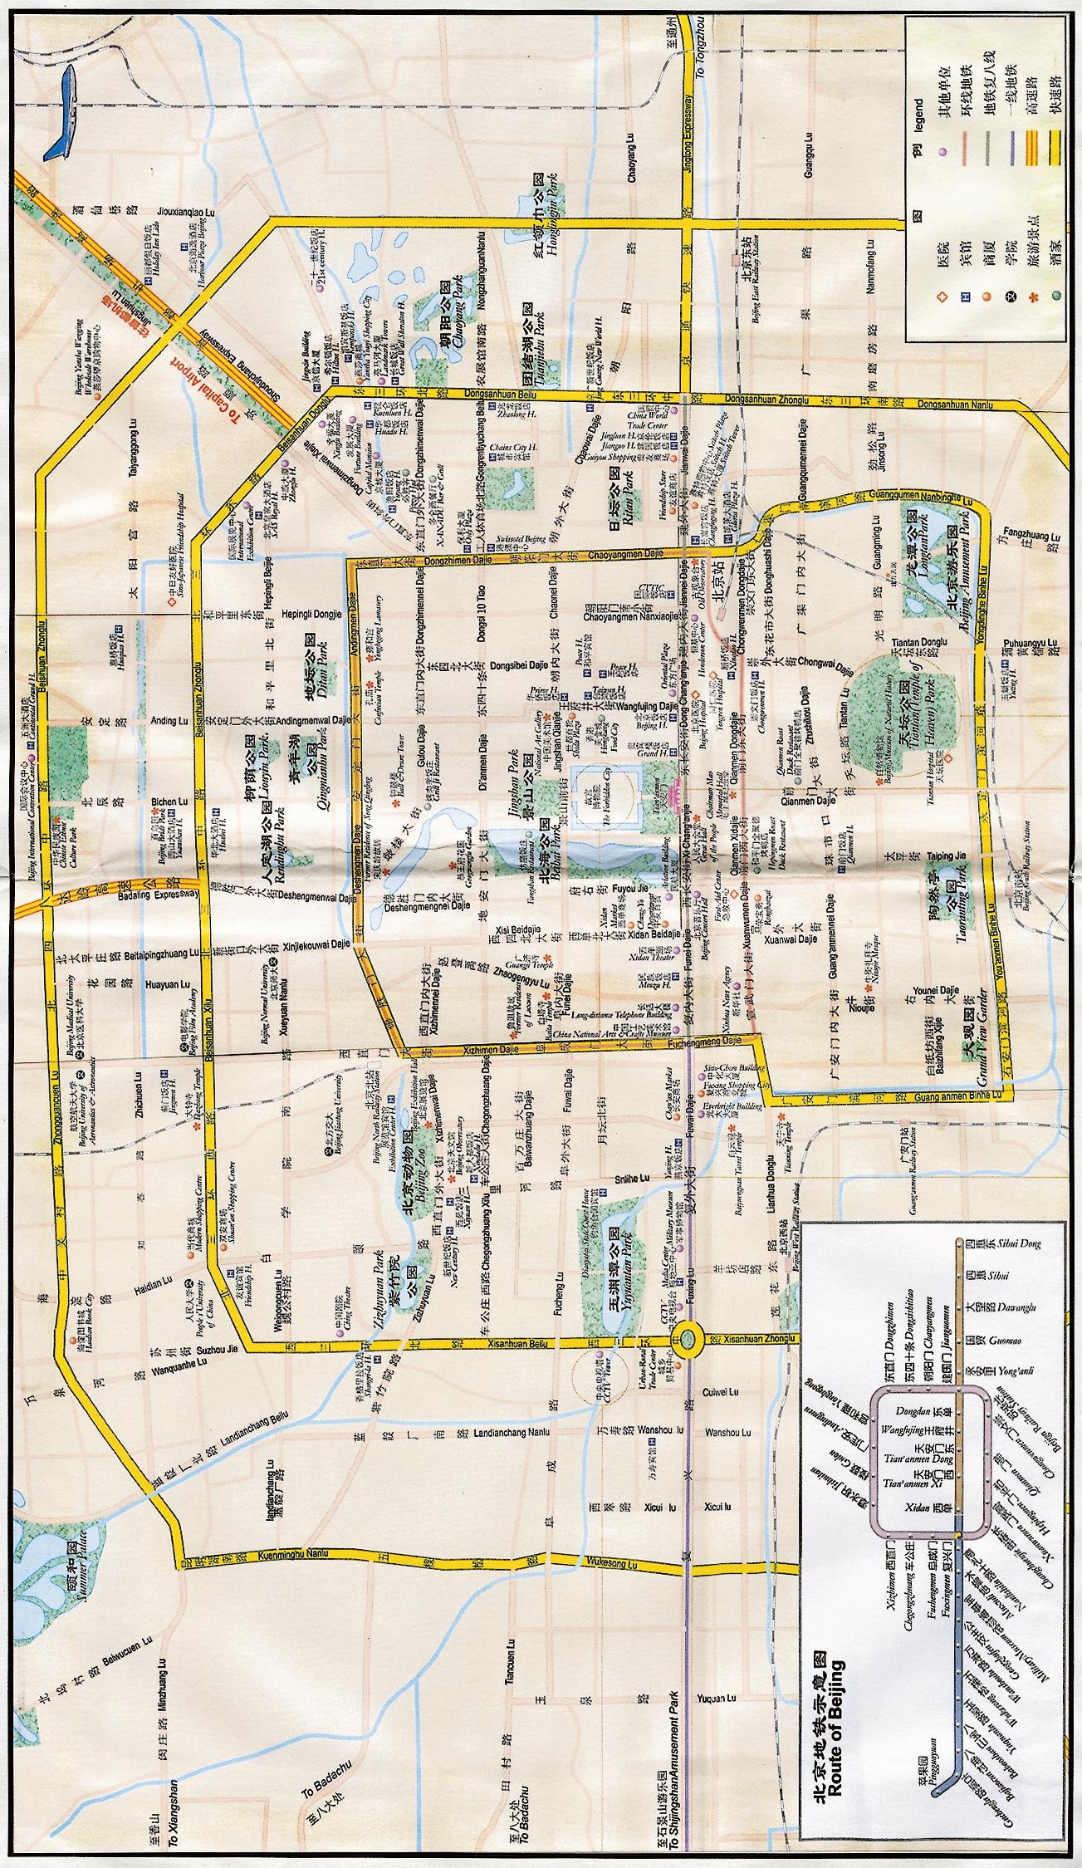
五、大陸高速公路建造速度非常快速，其成長率近年來大幅增加，是值得重視的。會議後回程繞道參觀四川省高速公路之建設，四川省在大陸屬人口眾多、最富庶之省份之一。其丘陵地多，公路之建設也和平原地區公路建設不同，是值得了解探究的：
(一) 四川省社會經濟及公路網交通現狀
四川省位於大陸西南部、長江上游地區，東鄰重慶，西連西藏，南界貴州，北與青海、甘肅、陝西接壤。四川省以多山與高原為特點，水系發達河流眾多。
四川省地處北亞熱帶，氣候溫和、濕潤，年平均氣溫16.5℃，年均降水量1,150毫米以上，由於雨量充沛，立體氣候明顯，為種植業、養殖業、林業、畜牧業及其他多種經營的發展提供了有利條件。
四川省省會成都市。全省（按新行政區劃，下同）轄11個市、6個地區、3個自治州，共178個縣（市、區），幅員面積48.5萬平方公里，約占全國總面積的5.0%，僅次於新疆、西藏、內蒙古和青海等省區的大省之一。1995年末，總人口為8,161.2萬人，居全國第三位，人口密度167人／平方公里。
四川是一個資源大省，其儲量，類型和組合條件，在大陸都具有明顯優勢，為新四川省未來的經濟發展，提供了重要的物質基礎。省境內水能理論蘊藏量1.68億千瓦，約占全國總蘊藏量的25%，居全國第一位，可開發量1.1億千瓦，占全國四分之一以上；礦產豐富，有46種礦產的保有儲量居國前五位，其中銅、鈦、磷鐵礦是全國第一大礦，稀有貴重金屬礦（鋰、鈹、金、銀）在全國乃至世界上都占有重要地位；林木蓄積量15億立方米，約占全國的17%；發電量、鋼材、水泥、原煤、原鹽、電視機、化肥、發電設備和白酒等產品產量名列全國前茅。1995年，接待海外旅客27.5萬人，比1994年（簡稱上年）增長2.3%，外匯收入9,094萬美元，比上年增長26.3%，國內遊客3,479萬人次，比上年增長10%。
四川省公路通車里程達到7.6萬公里，比1991年提高2.4個百分點。其中，等級公路4.8萬公里，占總里程的58.8%，比1991年提高了9.5個百分點；完成公路客運量10.13億人、旅客周轉量267.2億人公里、公路貨運量4.102億噸，貨物周轉量177.1億噸公里，分別占全國社會客貨運輸量的94.2%、55.9%、88.0%、33.0%，旅客運輸量比1990年分別提高了4.7和10.9個百分點，貨運量基本持平；貨物周轉量提高了9.6個百分點。從總體上看，四川省公路網的規模、標準和通達深度都發生了十分顯著的變化，不僅實現了縣縣通公路，而且96.4%的鄉也通了公路，基本形成了以成都為中心，以國、省幹線為主骨架，連接城鄉、溝通山區、貫通與相鄰省區的公路網。
但是存在的主要問題是：公路網主骨架沒有形成、公路通而不暢、標準低、質量差、通行能力小、混合交通十分嚴重、抗災能力弱。由於這些問題的存在，嚴重影響了國民經濟和社會發展，嚴重影響了社會效益、運輸效益的提高。據抽樣抽查：全省汽車平均時速，國道為34.2公里，省道為31.8公里，縣鄉公里僅達到23.0公里；擁擠度，國道的平均實際交通量超過設計能力的1.4倍，省道的平均實際交通量超過設計能力的1.2倍，縣公路平均實際交通量超過設計能力的1.23倍，都處於超飽和的階段；1995年，我省公路運輸的客貨車單位油耗（升／百噸公里）較全國平均值高18.3%和46%，按此粗略估算，1995年全省公路運輸多耗油料不少於90萬噸。解決這種超負荷、低車速、高油耗、高成本狀況的問題，是我省公路交通上新台階的戰略任務。
(二) 發展高速公路是四川省社會經濟客觀發展的需要
長期以來，四川省公路交通始終滯後於社會經濟發展的需要。存在的問題是：公路主骨架沒有形成、公路通而不暢、標準低、質量差、通行能力小、混合交通嚴重、抗災能力薄弱。要從根本改變這種落後狀況，適應未來四川省國民經濟和社會發展的需要。根據國外的公路交通發展的歷史經濟和成渝高速公路建成通車的事實，唯有走發展高速公路的路子。這是因為：
1. 實現四川省社會經濟發展的戰略目標，適應各個時期經濟發展的特點，需要發展高速公路。
從全省（按新四川省）的生產力布局看，我省88.6%的人口，89%的國內生產總值分布在占全省面積32.2的盆地地區。這裡經濟發達，流通活躍，公路交通繁忙。據統計，公路交通量大，公路通行能力處於超飽和狀態的最擁擠的路段也在這一地區。這種發展布局的不平衡性，客觀上要求在這類地區建設通行能力大，具有快速、安全、經濟、舒適運輸特點的高速公路。
2. 隨著改革開放方針的實施和經濟結構、生產力布局的調整，也需要發展高速公路。
改革開放以來，四川省國民經濟發展迅速，形成了相當大的經濟規模、現代科技、先進裝備的國民經濟體系和工業體系。特別是；成都經綿陽至廣元一線、成都至東山一線、成都經內江至宜賓一線、成都至雅安一線、成都至南充一線、隆昌至瀘州一線的經濟發展很快，鄉鎮企業昇華突起。依據四川年鑑，1991年以來，成都、綿陽、內江、瀘州、東山、南充和廣元等市，鄉鎮企業年平均增長速度達到67.3%、65.4%、59.4%、59.5%、60.1%、50.2%和85.4%。這些鄉鎮企業對產品和原料運輸的小量、多批、快速、直達、安全有著特殊的要求，極大地推動著公路交通的發展。這些地區的公路客貨運量年平均增長速度達到20.3%和11.1%，客貨周轉量年平均增長速度達到20.7%和13.5%。目前，主要公路的年平均日交通量（小客車）在6,000輛至30,000輛以上，都是一般公路所不能承受的。這種需求的特點和增長速度，如果不建設大交通量的高速公路，勢必嚴重影響改革開放的進程和效果。
3.人民生活的不斷提高和消費結構的變化需要發展高速公路。
隨著城鄉人民生活水平的不斷提高和物質文化生活的改善，以及工作時間結構的調整，增加了城鄉人民出行的次數，反映在公路運輸上將呈現出新的態勢。鮮、活食品運輸，加工食品運輸，旅遊探親客運漲勢很旺，人們對旅行方便、快速、舒適、安全的要求更高。這種態勢反映在交通車型結構中尤為明顯。1990年客車、小客車占汽車總數的比重為26.2%，到1995年急增到47.3%。為確保這種需求，急需建設通行能力大、快速、安全、經濟、舒適的高速公路以適應客觀發展的需要。
4.建設高速公路系統是適應運輸結構調整和實現國防現代化的需要。
高速公路的建設和發展，將改善我省公路運輸結構，使長途運輸、跨省運輸、集裝箱化、冷藏化、散裝化的運輸日益發展，必將吸引鐵路客貨運輸減輕鐵路運輸壓力；另一方面，隨著國防現代化，現代軍事裝備的運輸也需要有通行能力大、快速、安全的運輸保障體系。因此，也需要建設高速公路，以適應國防現代化的需要。
(三) 高速公路網總體規劃
四川省高速公路系統是四川省公路網的一部分。這個系統由雙向四車道、雙向六車道高速公路組成，使公路運輸具有快速、安全、經濟、舒適等特點。它主要承擔四川省、市地城市間、省際間的直達客貨運輸和有利於發揮公路運輸優勢的運輸，是四川省公路網的主骨架。這個系統具有完善的安全保障、通訊聯絡、監控設施和綜合管理體系。
1.規劃原則
(1) 從『發展以綜合運輸體系為主軸的交通業』的方針和交通部制定的『三主一支持』建設規劃為指導。
(2) 以四川省國民經濟和社會發展規劃為近期建設依據，主要依據是：
◎以四川省國民經濟和社會發展規劃和『八五』計綱要（草案）（1991年1月28日四川省人大第七屆第五次會議批准）；
◎關於推動四川省國民經濟扎扎實實跨上新台階的決定（四川省政府1992年10月5日）；
◎四川省國民經濟和社會發展『九五』計劃和2010年遠景目標綱要（1996年2月9日四川省人大第八屆四次會議批准）；
◎四川省國民經濟跨世紀發展戰略（四川省計委1997年5月14日）。
(3) 以鄧小平先生提出的到下世紀中葉達到中等發達國家水平的戰略構想，和四川省今後三十年社會經濟發展戰略目標作為2020年的遠期規劃設想。
(4) 遵循『一次規劃、分期實施、講究效益、實事求是』的原則，結合四川省社會經濟、交通運輸發展的需要，按照建設規劃期（1991-2010）和遠期規劃設想（2011-2020），這兩個規劃期的要求和以成都為中心的指導思想，以及建設資金籌措可能，研究確定高速公路系統項目排序。
(5) 珍惜土地，重視環境保護
四川省人多地少，人均耕地不足.9畝，矛盾較為突出。因此，高速公路網建設規劃，要嚴格遵循珍惜、合理、節約用地的原則，在高速公路建設中充分重視合理用地，節約用地。同時，重視環境保護，注意防止環境污染公害。
2.規劃目標
(1) 規劃的總目標是：從『八五』起，用三十年左右，甚至更長的時間，逐步建設一個與我省國民經濟發展、生產力布局、城市發展格局相適應的，與其他運輸方式相協調的高速公路系統，建設總規模4,600公里。
(2) 1991年-2010年，建設規劃的重點是建設以成都為交通樞紐中心的高速公路網，形成四川省公路的主骨架，打通我省東、南、北三方四處（指與重慶市交界的大竹萬家岩，與雲南省交界的宜賓伏龍口，與貴州省交界的古蘭大花地，與陜西省交界的廣元棋盤關）進出川快速公路通道。建設規劃總規模為2,500公里左右，重點抓好10條高速公路建設，力爭本世紀末全省高速公路達到1,000公里，到2010年成都至各市、地、州首府所在地要用高速公路或高等級公路連接起來，徹底改善『蜀道難』的狀況。
3. 建設規模及標準
(1) 建設規模
1991年-2010年四川省高速公路建設總規模為2,500公里左右，其中雙向六車道287公里，雙向四車道2,213公里。
(2) 技術標準
高速公路系統採用的技術標準，主要依據大陸交通部發布的《公路工程技術標準》（JTJ01-88），并參照1996年7月的《公路工程技術標準》征求意見稿，結合我省地形、土壤、地質、水文條件以及四川省公路交通需要，綜合研究確定。採用主要技術標準，見下表。

高速公路主要技術指標表
指標 | 雙向六車道 |  |  | 雙向四車道
計算行車速度(km/h) | 120 | 100 | 80 | 120 | 100 | 80
行車道寬度(m) | 2×7.5＋7.5 | 2×7.5＋7.0 | 2×7.5＋7.0 | 2×7.5 | 2×7.5 | 2×7.5
路基寬度(m) | 35 | 31.5 | 31.5 | 26 | 24.5 | 24.5
限最小平曲線半徑 (m) | 650 | 400 | 250 | 600 | 400 | 250
停車視距(m) | 210 | 160 | 110 | 210 | 160 | 110
最大縱坡(%) | 3 | 4 | 5 | 3 | 4 | 5
橋涵設計車輛荷載 | 汽車－超20級、掛車－120 |  |  | 汽車－超20級、掛車－120

4.規劃的布局方案
四川省高速公路系統的總體布局規劃是以四川省區域發展總體部署：依托一點（成都），構建一圈（成都平原經濟圈）。開發兩片（攀西、川南），扶持三區（丘陵地區、盆周山區、民族地區）、四川省新的行政區劃和四川省國、省幹線公路布局方案，以及1995年12月我廳編制的《四川省高速公路網建設規劃》為基礎，結合高速公路系統的功能和作用、四川省國民經濟跨世紀發展戰略對公路運輸的需求，按照前20年建設規劃期（1991年－2010年）和後10年遠期規劃設想（2011年－2020年），這兩個規劃期的要求，擬定四川省高速公路網布局暨建設規劃。
(1) 1991年－2010年的建設規劃總規模為2,445公里，由以下路線(段)組成：
˙GZ55成渝公路成都至隆昌（李市）公路226公里；
˙GZ55－1成都至大竹（萬家岩）公路352公里；
˙GZ40成都（青龍場）至廣元（棋盤關）公路334公里；
˙GZ40內江至宜賓公路117.7公里；

˙GZ成都繞城公路85.6公里；
˙G108成都至攀枝花公路，成都－九襄、瀘沽－攀枝花段共487公里；
˙G210達川至鄰水（堰塘灣）公路173.3公里；
˙G212南部至南充公路73公里；
˙G212˙S203廣元至旺蒼公路60公里；
˙G317成都至都江堰公路56公里；
˙G321隆昌至敘永公路168.4公里；
˙S101南部至巴中公路85公里；
˙S102成都雙流機場公路12公里；
˙S104成都至東山（五通橋）公路120公里；
˙S205遂寧至西眉（川渝界）公路50公里；
˙S304廣安至鄰水公路45公里。
(2）2011年－2020年規劃設想規模為2,133公里，主要由以下路線(段)組成：
˙GZ40宜賓至伏龍口（川雲界）公路19.3公里；
˙G108成都至攀枝花公路，九襄－瀘沽、攀枝花－田房（川雲界）公路229公里；
˙G210萬源（鐵匠堊）至達川公路145.7公里；
˙G212廣元（姚渡）至武勝（興隆）公路，（桃渡－元壩、蒼溪－南部、南充－興隆段）三段共291公里；
˙G317都江堰至馬爾康公路258公里；
˙G318雅安至康定公路166公里；
˙G321敘永至大花地（川黔界）公路90公里；
˙S101巴中至南江（桃園）公路142公里；
˙S203旺蒼至達川公路212公里；
˙S205綿陽至遂寧公路173公里；
˙S206遂寧至內江公路120公里；
˙S305、S3070 瀘州至雅安公路287公里。
(四) 高速公路網綜合評價
總體上看，四川省高速公路網建成之後，將對全省的國民經濟、社會發展、人民生活和交通運輸產生巨大影響。
1.提高了綜合運輸效率，公路交通運輸緊張局面大為改觀，促進了社會經濟發展。
隨著高速公路系統的建成，將把四川省經濟發達、人口稠密、交通繁忙的城市和地區相毗連，形成大通行能力的四川省公路網主骨架。這個『系統』連接了我省89個市、縣、區（包括19個市、地、州府所在地）占全省市縣區總數的50%，人口占全省總人口的68.7%，國內生產總值占全省總產值的77%，對四川省國民經濟和社會發展，具有十分重要的作用。
高速公路系統建設之後，改善了公路運輸條件，在大城市之間，地區與地區之間，將形成四百公里至五百公里當日往返，八百公里至一千公里可以當日直達的現代化公路運輸網路。由於這個系統的路線直捷，通過能力大，具有快速、安全、經濟、舒適的特點，必將吸引和承擔更大的汽車交通量。據測算，僅占全省公路總里程的4.2%的高速公路系統，將承擔全省40%以上的客貨運輸量。從而改變整個公路交通的落後面貌，成為綜合運輸體系中承擔客貨運輸量的主力軍。
2.間接的社會經濟效益十分可觀
高速公路系統成之後，各地區之間和各地區同成都市之間的運輸距離縮短，區間運輸時間將縮短一倍以上，并將帶動公路沿線城鎮的土地開放和經濟發展，改善了投資環境，有利於吸引外資和國內投資；有利於擴大企業產品市場，減少庫存和包裝，增加商品在市場的競爭力；有利於公路運輸的集裝箱化、散裝化和冷藏化運輸的發展；有利於發展農村經濟和農 村人口轉移；有利於增強救災搶險的應變能力。據粗略估算，間接的社會效益每年在一百億元以上。
伍、感想與建設
一、參加這兩場次的論文研討會，發現大陸產、官、學界以2008奧運為目標，力求突破與發展，訂定一中心目標，這是值得注意的。
二、大陸高速公路建造之速度非常快，其土地取得相當容易，而台灣公路建設的瓶頸在於土地的取得，故土地取得的方式，我們應再三思。
三、大陸高速公路的建造，並未符合國際標準，包括道路及內外路肩寬度的配置、路面的平整度等，可能會對未來的發展造成限制。
四、大陸高速公路的車流量並未達到一定之水準，故其交控系統並未大力推動，這部份的發展尚有空間的。
五、良好的交通建設，若無守法的用路人，交通管理的工作是不易推動的，故大陸對於用路人的守法程度應要重視，才能提升品質。

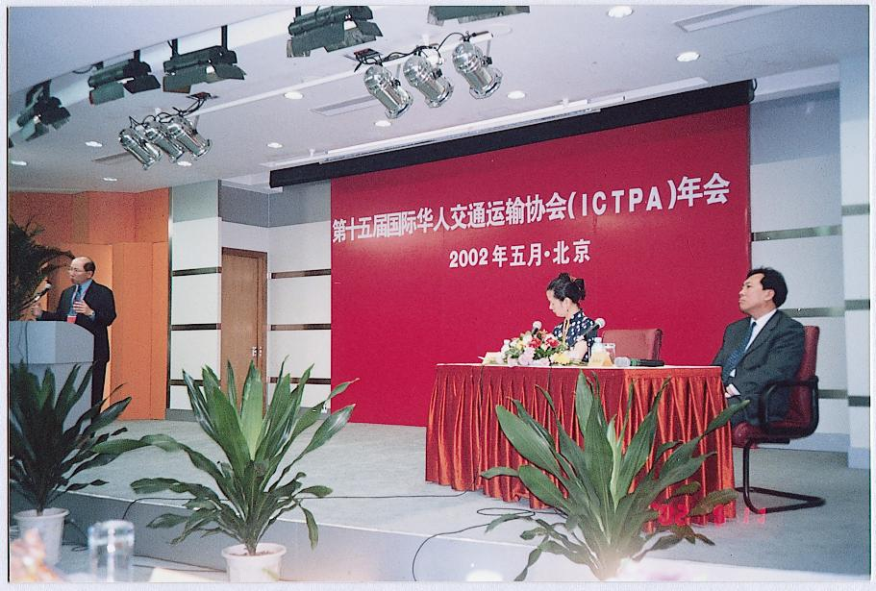
第十五屆國際華人運輸協會年會劉俊嘉會長開幕式致詞

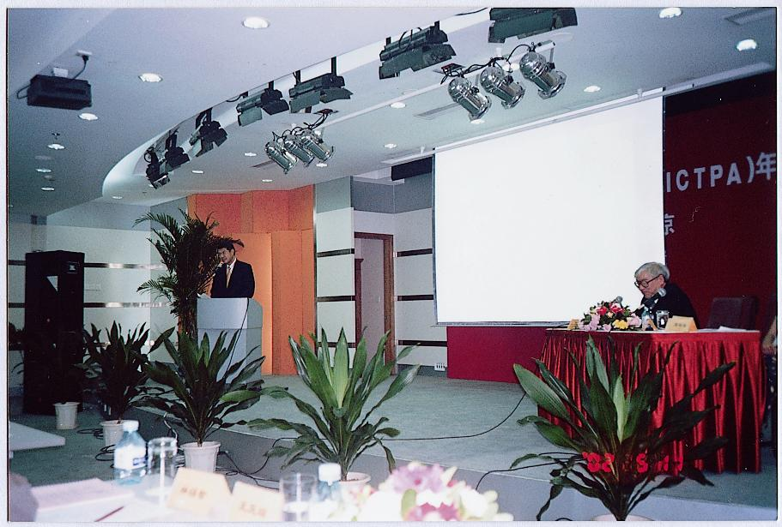
本人於第十五屆國際華人運輸協會年會全體大會中演講
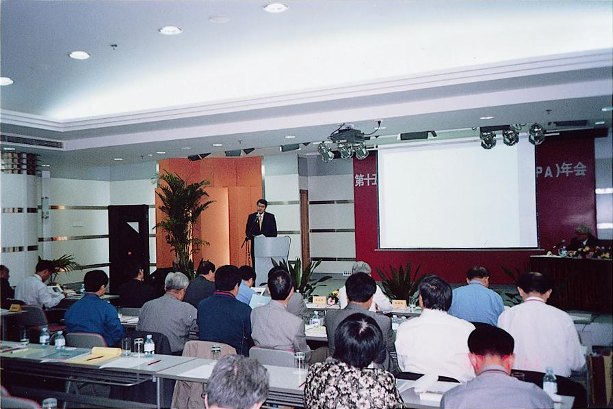
本人於第十五屆國際華人運輸協會年會全體大會中演講

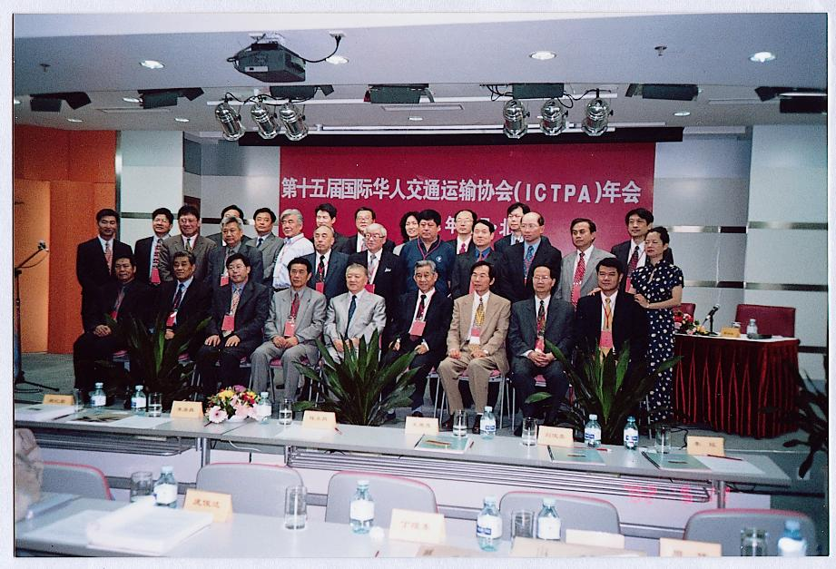
主要貴賓合影留念
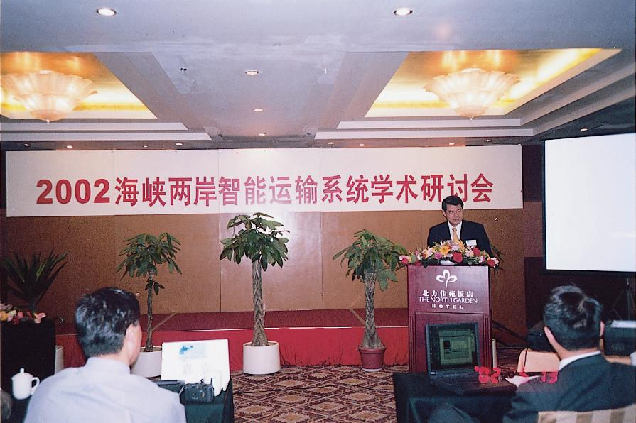
本人於2002海峽兩岸智能運輸系統學術研討會開幕式致詞

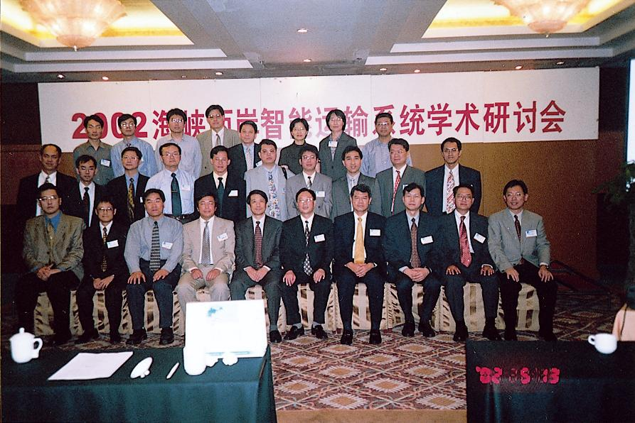
主要貴賓合影留念
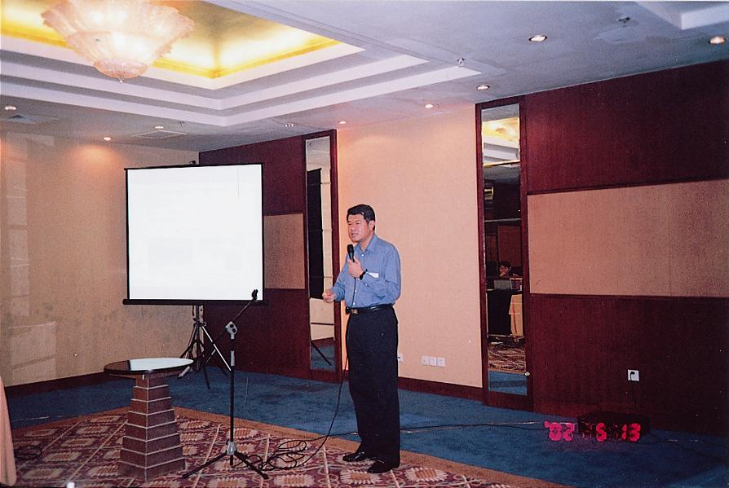
本人於研討會中發表論文

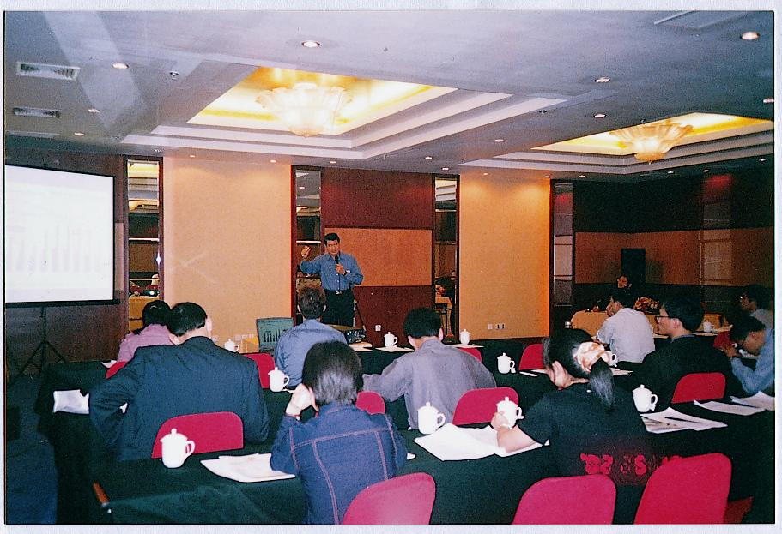
本人於研討會中發表論文
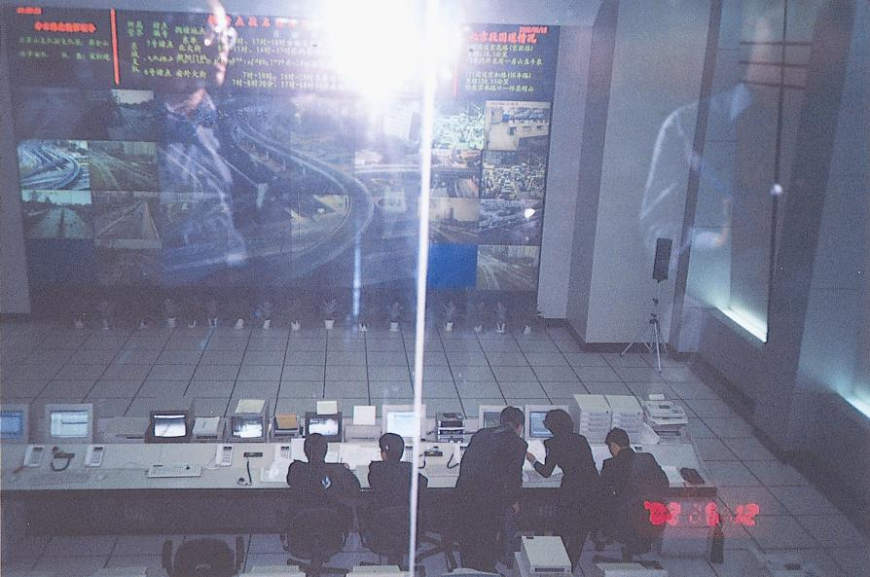
北京市公安交通管理局內之交控中心

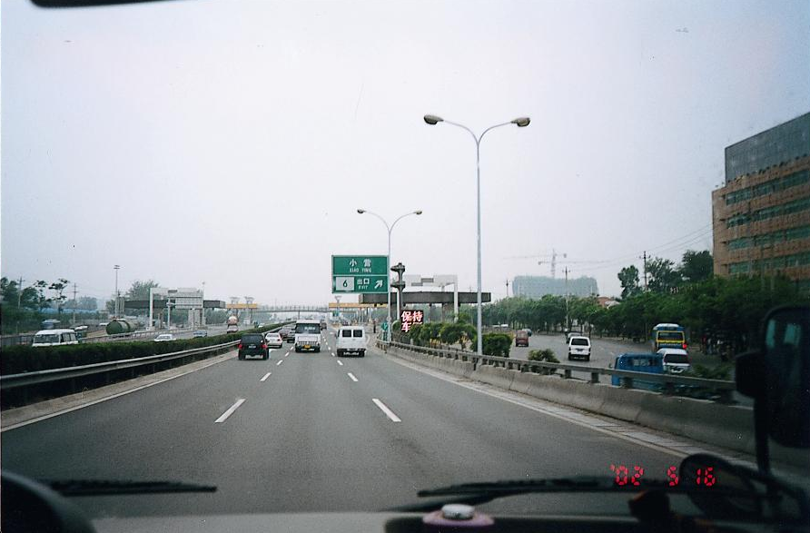
北京高速公路出口匝道亦用序號編號
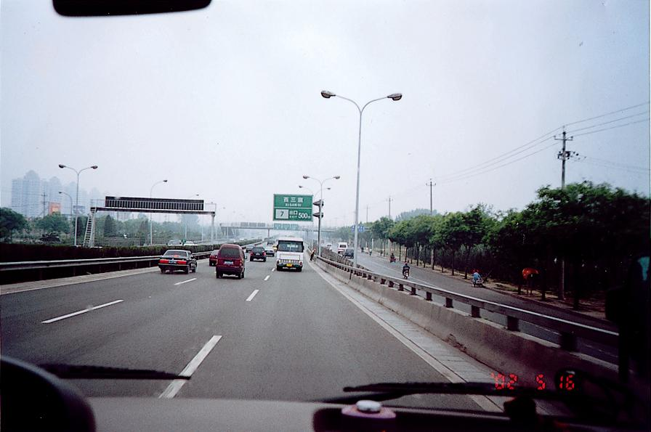
北京高速公路出口匝道亦用序號編號

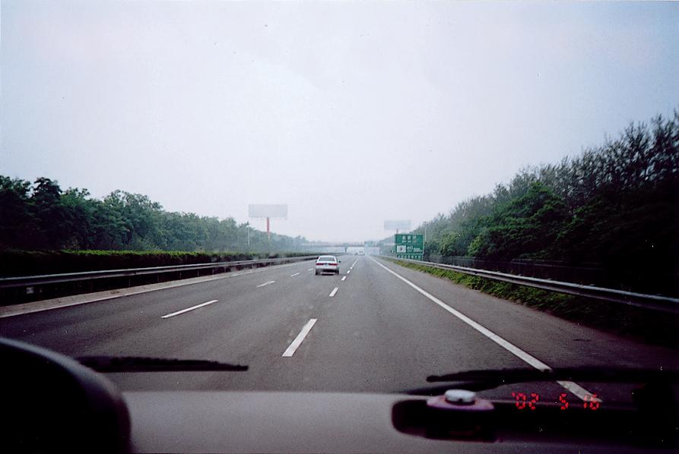
北京高速公路其路容景觀規劃

